TUGAS AKHIR

Analisis Pemerataan Penggunaan Sumberdaya Manusia dalam Proyek Pembangunan Rumah Menggunakan Metode Burgess
(Studi Kasus pembangunan rumah type 55 di PT. Merapi Arsita Graha)

Diajukan Sebagai Salah Satu Syarat
untuk Memperoleh Gelar Sarjana Strata-1
Teknik Industri



Oleh

Nama : Widi Putro Iriantoro
No. Mahasiswa : 07 522 034

PROGRAM STUDI TEKNIK INDUSTRI
FAKULTAS TEKNOLOGI INDUSTRI
UNIVERSITAS ISLAM INDONESIA
YOGYAKARTA
2011

PENGAKUAN

Demi Allah, Saya akui karya ini adalah hasil kerja saya sendiri kecuali nukilan dan ringkasan yang setiap satunya telah saya jelaskan sumbernya. Jika kemudian hari ternyata terbukti pengakuan saya ini tidak benar dan melanggar peraturan yang sah dalam karya tulis dan hak intelektual maka saya bersedia ijazah yang telah saya terima untuk ditarik kembali oleh Universitas Islam Indonesia.

Yogyakarta, April 2012

Widi Putro Iriantoro
07.522.034


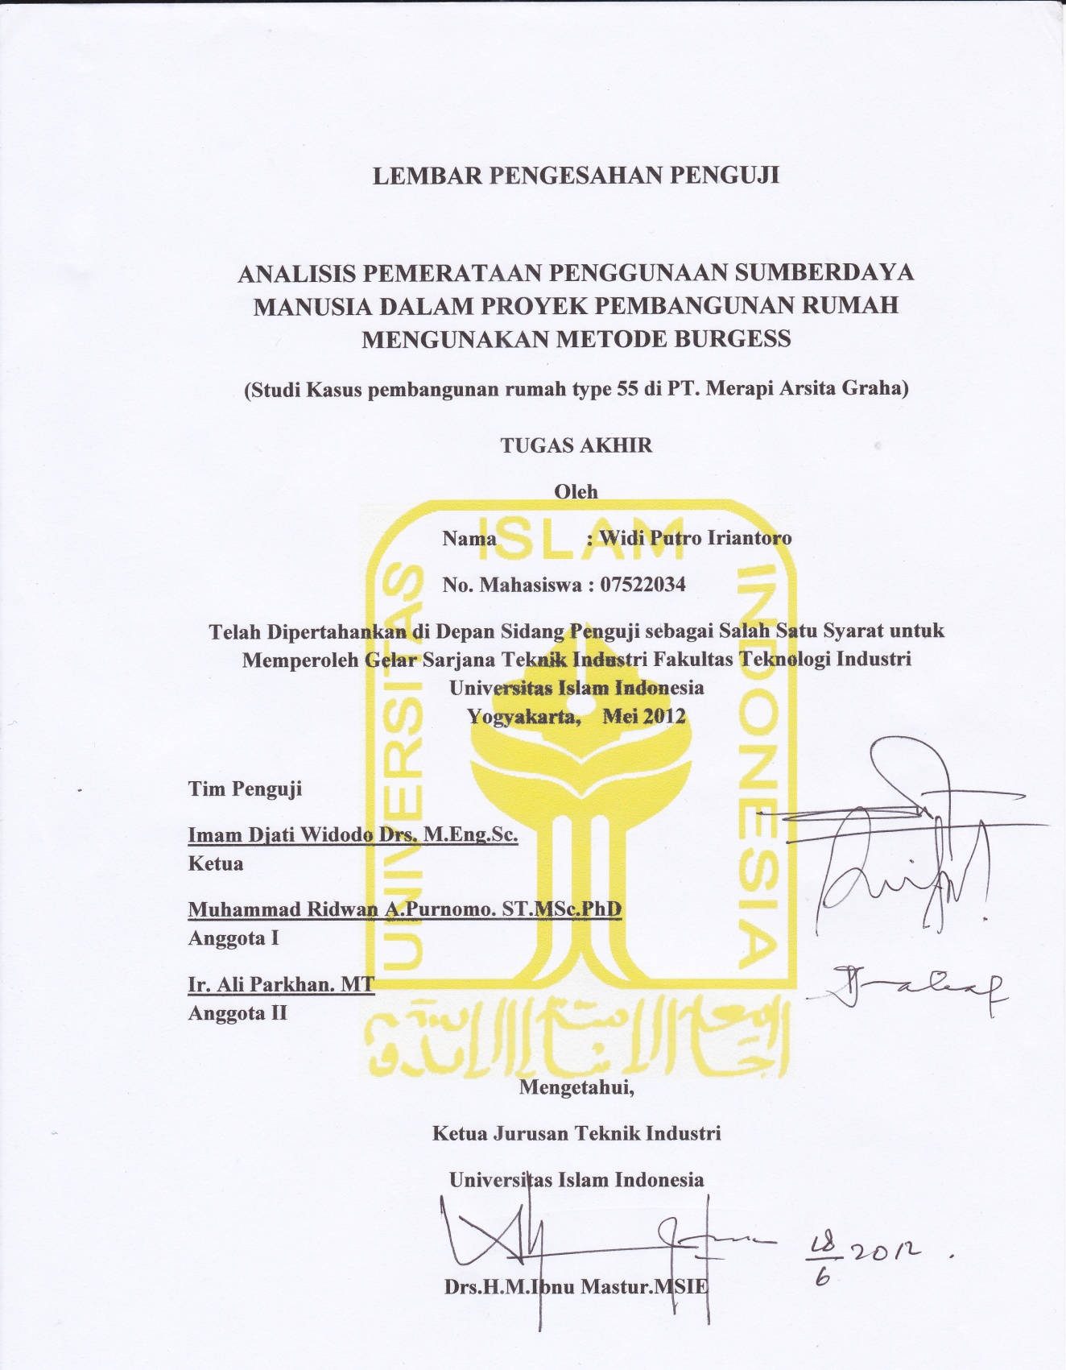

PERSEMBAHAN

Dengan penuh cinta dan keikhlasan kupersembahkan karya ini untuk Sang Rabbul’Izzati...
Teruntuk yang tersayang Ibunda Dewi Riyani dan ayahanda Sudiyono yang tak pernah letih menguntai do’a, merajut kasih sayang, memberi nasehat, dukungan, kesabaran, senyum serta air mata...
Teruntuk adikku Dian Putri Yunitasari dan Dani Putro Wijayanto sang penyuntik semangatku. Ratih Setyani Terimakasih untuk do’a dan dukungannya...
Teruntuk semua Guru-guru yang telah memberikanku ilmu-ilmu yang sangat berharga dalam hidupku..
Serta saudara-saudara ku Ginda, Andi , Rizky, Mustofa, Ato trimakasih atas dukungan dan kebersamaan kita selama ini. Sukses buat kita semua.. amin...
Jazakumullah Khoiron katsiron

MOTTO


“Sesungguhnya bersama kesulitan ada kemudahan. Maka apabila engkau telah selesai (dari suatu urusan), tetaplah bekerja keras (untuk urusan yang lain). Dan hanya pada Tuhan-mulah engkau berharap”. (QS : Al-Insyirah (94) : 6-8)

“Dan Dia telah memberikan kepadamu dan segala apa yang kamu mohonkan kepadanya. Dan jika kamu menghitung nikmat Allah, tidaklah dapat kamu menghinggakannya. Sesungguhnya manusia itu, sangat zalim dan sangat mengingkari (nikmat Allah)”. (QS. Ibrahim 34) 
“Dan seandainya pohon-pohon di bumi menjadi pena dan lautan (menjadi tinta), ditambahkan kepadanya tujuh lautan (lagi) setelah (kering)nya, niscaya tidak akan habis-habisnya (dituliskan) kalimat-kalimat Allah. Sesungguhnya Allah Maha Perkasa, Maha Bijaksana”. (QS : Luqman (31) : 27)

KATA PENGANTAR

Assalamu’alaikum Wr. Wb.

Alhamdulillah, segala puji bagi Allah, Rabb alam semesta. Shalawat dan salam semoga terlimpahkan kepada Rasulullah Shallallahu alaihi wa Sallam, keluarganya, sahabatnya dan pengikutnya hingga akhir zaman.
Dengan menyebut nama Allah Yang Maha Pengasih lagi Maha Penyayang, dan syukur Alhamdulillah atas segala rahmat dan anugerah-Nya yang telah memberi ilmu, kekuatan dan kesempatan sehingga Tugas Akhir dengan Judul “Analisis Pemerataan Sumberdaya Manusia dalam Proyek Pembangunan Rumah Menggunakan Metode Burgess” ini dapat terselesaikan.
Tujuan dari penyusunan Tugas Akhir ini merupakan syarat untuk memperoleh gelar sarjan Strata-1 Program Studi Teknik Indutri pada Fakultas Teknologi Industri Universitas Islam Indonesia.
Keberhasilan terselesaikannya Tugas Akhir ini tidak terlepas dari bantuan berbagai pihak. Oleh karena itu dengan rasa hormat dan terima kasih yang sebesar-besarnya penulis sampaikan kepada :
- Bapak Ir. Gumbolo Hadi Susanto, M.Sc selaku Dekan Fakultas Teknologi Industri Universitas Islam Indonesia.
- Bapak M. Ibnu Mastur, Drs.H.MSIE selaku Ketua Prodi Teknik Industri Universitas Islam Indonesia.
- Bapak Imam Djati Widodo Drs. M.Eng.Sc. selaku Dosen Pembimbing yang telah memberikan bantuan dan arahannya dalam penyusunan Tugas Akhir ini.
- Ibu, Bapak, Kakak, dan Ratih Setyani atas segala doa, semangat, bantuan, dan kasih sayang yang tiada hentinya.
- Bapak Ir. Indro selaku Kepala Bagian Pelaksanaan PT. Merapi Arsita Graha yang selalu memberi dukungan, membimbing, dan membantu jalannya penelitian.
- Teman-teman yang selalu memberikan dukungan kepada penulis dalam menyelesaikan Tugas Akhir ini dan semua pihak yang telah membantu penulis yang tidak dapat disebutkan satu persatu.

Akhir kata penulis berharap semoga Tugas Akhir ini dapat memberikan manfaat khususnya di dunia ilmu pengetahuan bagi semua pihak. Dan semoga Allah SWT memberikan ridha dan membalas segala budi baik yang telah diberikan kepada penulis.

Wassalamu ‘alaikum Wr. Wb

Yogyakarta, April 2012

Penulis

DAFTAR ISI

HALAMAN JUDUL i
HALAMAN PENGAKUAN ii
HALAMAN PENGESAHAN PEMBIMBING iii
HALAMAN PENGESAHAN PENGUJI iv
HALAMAN PERSEMBAHAN v
HALAMAN MOTTO vi
KATA PENGANTAR vii
DAFTAR ISI ix
DAFTAR TABEL xii
DAFTAR GAMBAR xiii
ABSTRAK xiv

BAB I PENDAHULUAN 1
1.1 Latar Belakang 1
1.2 Rumusan Masalah 3
1.3 Batasan Masalah 3
1.4 Tujuan Penelitian 3
1.5 Manfaat Penelitian 4
1.6 Sistematika Penulisan 4

BAB II KAJIAN PUSTAKA 7
2.1 Manajemen Proyek 8
2.1.1 Definisi Manajemen Proyek 8
2.1.2 Macam Proyek 9
2.1.3 Fungsi Manajemen Proyek 10
2.2 Kegiatan Proyek 12
2.2.1 Mengorganisir 12
2.2.2 Mememimpin 13
2.2.3 Perencanaan 13
2.2.4 Pengendalian 13
2.3 Jaringan Kerja 15
2.4 Work Breakdown Structure (WBS) 20
2.5 Float/Slack 21
2.6 Bar-Graph 24
2.7 CPM 25
2.7.1 Jalur Kritis 26
2.8 Meratakan Penggunaan Sumber Daya 26
2.9 Limit Jadwal Kegiatan 28
2.10 Metode Burgess 31

BAB III METODE PENELITIAN 33
3.1 Objek Penelitian 33
3.2 Kebutuhan Data 33
3.3 Metode Pengumpulan Data 34
3.3.1 Data Primer 34
3.3.2 Data Skunder 35
3.3.3 Data Pengolahan 35
3.4 Pengolahan Data 36
3.4.1 Identifikasi Aktivitas 36
3.4.2 Menentukan Urutan Aktivitas 36
3.4.3 Membuat Network Diagram 36
3.4.4 Menentukan Jalur Kritis 37
3.4.5 Menghitung Kelonggaran Waktu 38
3.4.6 Waktu Pelaksanaan 38
3.4.7 Penggunaan Sumberdaya 38
3.4.8 Pemerataan Sumberdaya Manusia 39
3.5 Diagram Alir Penelitian 40
3.6 Analisis Pemecahan Masalah 41
3.7 Kesimpulan dan Saran 41
BAB IV PENGUMPULAN DAN PENGOLAHAN DATA 42
4.1 Pengumpulan Data 42
4.1.1 Umum 42
4.1.2 Tinjauan Umum 43
4.1.3 Hubungan Aktivitas Pekerjaan 48
4.2 Pengolahan Data 50
4.2.1 Perhitungan Float/Slack 50
4.2.2 Jadwal Kegiatan 52
4.2.3 Perhitungan Metode Burgess 56
4.2.4 Penggunaan Jumlah Tenaga Kerja 58
4.2.4 Perhitungan Sum Of Square 59

BAB V PEMBAHASAN 62

BAB VI KESIMPULAN DAN SARAN 66
6.1 Kesimpulan 66
6.2 Saran 66

DAFTAR PUSTAKA
LAMPIRAN

DAFTAR TABEL

Tabel 4.1 Aktivitas Pembangunan Mega Asri Residence 43
Tabel 4.2 Volume Pekerjaan Mega Asri Residence 45
Tabel 4.3 Durasi Pekerjaan Mega Asri Residence 46
Tabel 4.4 Jumlah Pekerja Pembangunan Mega Asri Residence 47
Tabel 4.5 Hubungan Pekerjaan Pembangunan 48
Tabel 4.6 Nilai Float/Slack 50
Tabel 4.7 Perhitungan Penjadwalan Tipe 1 52
Tabel 4.8 Perhitungan Penjadwalan Tipe 2 53
Tabel 4.9 Perhitungan Sum Of Square tahap 1 56
Tabel 4.10 Perhitungan Sum Of Square tahap 2 57
Tabel 4.11 Jumlah Pekerja Per-hari 58

DAFTAR GAMBAR

Gambar 2.1 Jaringan Kerja 15
Gambar 2.2 Network Suatu Kegiatan 16
Gambar 2.3 A merupakan pendahulu kegiatan B 17
Gambar 2.4 kegiatan C, D dan E merupakan pendahuluan kegiatan F 18
Gambar 2.5 kegiatan G dan H merupakan pendahulu kegiatan I dan J 18
Gambar 2.6 kegiatan L merupakan pendahulu kegiatan M dan N 19
Gambar 2.7 Gambar yang salah bila kegiatan P,Q, dan R mulai dan selesai pada kejadian yang sama 19
Gambar 2.8 kegiatan P, Q, dan R mulai dan selesai pada kejadian yang sama 20
Gambar 2.9 Lingkaran Kejadian 23
Gambar 2.10 Bat-Graph 24
Gambar 3.1 Diagram Alir Kerangka Penelitian 40
Gambar 4.1 Jaringan Kerja Aktivitas Proyek 49
Gambar 4.2 Lintasan Jalur Kritis 51
Gambar 4.3 Penjadwalan dengan Metode Burgess 54
Gambar 4.4 Perbandingan Alokasi Sumberdaya 61
Gambar 5.1 Kurva S (Operasional Tenaga Kerja) 64

ABSTRAK

Proyek pembangunan merupakan hal yang sangat penting guna mendukung pertumbuhan dan perkembangan berbagai bidang. Kesiapan perusahaan dalam melaksanakan proyek diperlukan terutama dalam merealisasikan umur proyek. Dalam merealisasikan waktu pelaksanaan proyek maka perlu memiliki penjadwalan yang baik, sehingga dibutuhkan suatu pengendalian penggunaan sumber daya berupa pengalokasian sumberdaya menggunakan Metode Burgess. Dengan mencari nilai sum of square terkecil akan mendapatkan penggunaan sumberdaya yang efektif, dan relatif konstan. Penelitian ini dilakukan pada proyek pembangunan perumahan Mega Asri Residence yang terletak di Yogyakarta. Berdasarkan Analisis Jaringan Kerja didapat durasi selama 76 hari, kebutuhan tenaga kerja membutuhkan sebanyak 625 hari-orang. Pemerataan sumberdaya dilakukan terhadap 3 tipe penjadwalan dengan nilai sum of square Tipe 1 sebesar 6059, Tipe 2 sebesar 6211, Tipe 3 sebesar 5803, dengan penggunaan tertinggi tenaga kerja Tipe 1 berjumlah 15 orang, Tipe 2 berjumlah 16 orang, Tipe 3 berjumlah 13 orang.

Kata Kunci : CPM (critical path method), time schedule. sum of square, metode Burgess

BAB I
PENDAHULUAN
1.1 Latar Belakang Masalah
Perusahaan yang bergerak dibidang pembangunan proyek pada saat ini harus siap untuk bersaing dalam melakukan manajemen sebuah proyek, sebuah manajemen dibutuhkan untuk merealisasikan umur proyek agar tidak terjadi keterlambatan didalam tiap aktivitas proyek, sehingga keterlambatan tersebut dapat menyebabkan penambahan waktu dan biaya dalam penyelesaiaan proyek dan tidak dapat diselesaikan sesuai dengan kontrak yang telah disepakati.
Aktivitas proyek salah satunya perlu mewaspadai kebutuhan sumberdaya disetiap kegiatanya, agar dalam pelaksanaan proyek penggunaan sumberdaya tidak terjadi fluktuasi yang terlalu tinggi dan pemenuhan sumberdaya tidak mengalami keterlambatan. Menurut Yohanes dan Dhimas (2007) Resources Levelling merupakan suatu langkah untuk mengurangi fluktuasi penggunaan resources dalam suatu proyek konstruksi, dikarenakan efektifitas penggunaan resources akan berpengaruh pada aliran biaya keseluruhan proyek.
Pengendalian resources dapat dilakukan untuk mengantisipasi keterlambatan proyek, dengan membuat sebuah analisis jaringan terhadap aktivitas proyek dan mengidentifikasikan aktivitas proyek kemudian mencari umur pelaksanaan proyek, kemudian menentukan aktivitas proyek yang dilalui oleh jalur kritis atau CPM (Critical
Path Method). CPM merupakan sebuah metode yang dapat digunakan untuk mencari jalur kritis dalam sebuah proyek , yang nantinya dapat digunakan untuk mencari nilai float (kelonggaran waktu) dengan cara melakukan perhitungan maju dan perhitungan mundur. Float dapat digunakan untuk pengendalian jadwal kebutuhan sumberdaya dengan cara meletakkan kebutuhan sumberdaya kedalam tiga tipe penjadwalan, yaitu tipe kegiatan dimulai dan diselesaikan seawal mungkin, kegiatan dimulai dan diselesaikan selambat mungkin, dan menghabiskan free floatnya.
Mengacu pada uraian diatas, untuk melakukan penyelesaiaan sebuah proyek secara tepat waktu perlu mewaspadai kebutuhan sumberdaya yang ada didalam jalur kritis, penggunaan sumberdaya yang berfluktuatif tinggi menyebabkan kebutuhan sumberdaya sulit diatur dan disediakan, sehingga dalam pemenuhan kebutuhan sumberdaya tidak dapat tercapai dan mengakibatkan penyelesaian sebuah proyek tidak sesuai dengan kontrak penyelesaiaan yang telah disepakati. Menurut Yohannes dan Dhimas (2007) pemerataan sumberdaya (Resources Levelling) merupakan suatu langkah untuk mengurangi fluktuasi penggunaan resources, pemerataan sumberdaya dilakukan dengan menggunakan metode Burgess yaitu dengan menggeser kegiatan yang mempunyai nilai float sehingga mendapatkan nilai sum of square atau kuadrat dari jumlah sumberdaya yang ada. Peneliti mencoba untuk melakukan penjadwalan terhadap penggunaan sumberdaya dengan menggunakan metode burgess dilihat dari tenggang waktu atau tipe float. Dengan memilih nilai jumlah kuadrat terkecil pada tiap tipe penjadwalan aktivitasnya menjadikan penggunaan sumberdaya dengan menggunakan metode burgess relatif lebih konstan (Yohannes dan Dhimas, 2007).

1.2 Rumusan Masalah
Adapun rumusan masalah yang terdapat dalam penelitian ini adalah sebagai berikut:
- Bagaimana jadwal pelaksanaan proyek pembangunan rumah dengan menggunakan metode CPM?
- Bagaimana hasil dari pemeratan sumber daya proyek pembangunan rumah menggunakan metode Burgess?

1.3 Batasan Masalah
Berdasarkan rumusan masalah di atas serta untuk mempermudah dalam pemecahan masalah, peneliti membatasi masalah yang akan diteliti sebagai berikut:
1. Dalam pekerjaan proyek tidak memperhatikan biaya.
2. Kebutuhan tenaga kerja tidak dipengaruhi oleh volume kegiatan.
3. Waktu penyelesaian proyek tidak memperhatikan cuaca, kondisi cuaca dianggap normal
4. Ketersedian material untuk menyelesaikan sebuah kegiatan dalam proyek dianggap memenuhi.
5. Penyelesaian proyek tidak dipengaruhi oleh keahlian yang dimiliki oleh pekerja.

1.4 Tujuan Penelitian
Adapun tujuan dari penelitian ini berdasarkan rumusan masalah di atas adalah sebagai berikut :
- Mengetahui jadwal pelaksanaan proyek pembangunan rumah dengan menggunakan metode CPM.
- Untuk mendapatkan alokasi sumberdaya manusia yang relatif konstan dengan melihat nilai sum of square yang terkecil.

1.5 Manfaat Penelitian
Adapun manfaat yang diharapkan dalam penelitian ini adalah sebagai berikut :
- Sebagai informasi untuk mengefisiensikan waktu dan biaya.
- Memberikan kesiapan perusahaan dalam menjalankan menyelesaikan proyek sesuai dengan jadwal kontrak.
- Memberikan usulan kepada perusahaan terkait penentuan jumlah sumberdaya.
- Sebagai referensi khususnya yang berkaitan dengan perencanaan sebuah proyek.
- Sebagai pembanding dengan metode yang telah diterapkan oleh perusahaan selama ini dalam perencanaan dan penjadwalan proyek.
1.6 Sistematika Penulisan
Untuk mempermudah penulisan tugas akhir ini maka sistematika penulisan dijabarkan sebagai berikut :
BAB I. Pendahuluan
Bab pendahuluan ini akan diuraikan secara singkat mengenai latar belakang masalah, rumusan masalah, batasan masalah, tujuan penelitian, manfaat penelitian dan sistematika penulisan.
BAB II Kajian Pustaka
Berisi uraian tentang hasil penelitian yang pernah dilakukan sebelumnya yang ada hubungannya dengan penelitian yang dilakukan. Disamping itu juga berisi tentang konsep dan prinsip dasar yang diperlukan untuk memecahkan masalah penelitian, dasar – dasar teori untuk mendukung kajian yang akan dilakukan.
BAB III. Metodelogi Penelitian
Mengandung uraian tentang metodologi penelitian, pengembangan model dan data yang diperlukan, penelitian dan data yang akan dikaji serta cara analisis yang dipakai dan sesuai dengan bagan alir yang telah dibuat.
BAB IV Pengumpulan dan Pengolahan Data
Menguraikan tentang data – data yang dihasilkan selama penelitian kemudian pengolahan data dengan metode yang telah ditentukan hasil analisa.
BAB V Pembahasan
Membahas hasil penelitian tentang hasil penelitian yang dilakukan untuk menghasilkan suatu kesimpulan dan rekomendasinya atau saran yang harus diberikan untuk penelitian lanjutan.
BAB VI Kesimpulan dan Saran
Berisi tentang kesimpulan yang diperoleh melalui pembahasan hasil penelitian. Rekomendasi atau saran-saran yang perlu diberikan, baik terhadap peneliti sendiri maupun kepada peneliti lain yang dimungkinkan hasil penelitian tersebut dapat dilanjutkan.
DAFTAR PUSTAKA
LAMPIRAN
Daftar Tabel
Daftar Gambar

BAB II
KAJIAN PUSTAKA

Dalam penyelesaian suatu proyek pembangunan membutuhkan suatu sistem manajemen yang dapat mendukung pengoptimalan dan kelancaran jalannya suatu proyek. Sistem manajemen pada dasarnya mencakup suatu metode/teknik atau proses untuk mencapai suatu tujuan tertentu secara sistematik dan efektif, melalui tindakan-tindakan perencanaan (planning) pengorganisasian (organizing), pelaksanaan (actuating) dan pengawasan (controlling) dengan menggunakan sumber daya yang ada secara efisien.
Satu tahap yang penting pada proses perencanaan proyek adalah penjadwalan sumber daya proyek. Merencanakan penggunaan sumber daya agar menjadi efisien adalah tugas yang kompleks (Aruna,. et.al, 2008). Menurut Aruna,. et al (2008) Tujuan dari proses ini adalah mendistribusikan penggunaan sumber daya agar merata atau dengan kata lain meminimalkan fluktuasinya, dimana metode untuk menghasilkan solusi dari permasalah itu sehingga disebut dengan Resource Leveling. Begitu juga dengan Biemo dan Dede, (2007) penjadwalan sumberdaya merupakan salah satu aspek penting dalam pengendalian dan penjadwalan proyek. Pada penelitian yang dilakukan Bimo dan Dede mereka telah menggunakan metode algoritma genetic dan algoritma momen minimum untuk optimasi penjadwalan sumberdaya, dimana metode tersebut telah mampu menjawab problema penjadwalan sehingga fluktuasi penggunaan sumberdaya dapat diminimalkan.

Resources Levelling merupakan suatu langkah untuk mengurangi fluktuasi penggunaan resources dalam suatu proyek konstruksi, hal ini perlu dilakukan karena efektifitas penggunaan resources akan berpengaruh pada aliran biaya keseluruhan proyek (Yohannes dan Dhimas, 2007). Pada penelitian yang dilakukan, metode yang digunakan untuk melakukan leveling pada penelitian ini adalah metode Burgess dengan menentukan nilai sum of square (Z), dimana analisis dilakukan pada pekerjaan struktur proyek Bank Jabar. Dengan mengetahui alokasi jumlah kebutuhan tenaga kerja dapat dihitung besarnya nilai Z, semakin kecil nilai Z maka fluktuasi penggunaan sumberdaya yang timbul pada kebutuhan pekerja semakin kecil. Dan menurut Mostafa dan Ketil (1998).dengan menahan durasi seminimal mungkin dengan cara menggeser kegiatan maka kebutuhan sumberdaya tidak melebihi jumlah sumberdaya yang tersedia.

2.1 Manajemen Proyek
2.1.1 Definisi Manajemen Proyek
Manajemen Proyek terdiri dari dua kata yaitu manajemen dan proyek, manajemen secara klasik merupakan sebuah proses merencanakan, mengorganisasikaan, memimpin, dan mengendalikan sumberdaya (Koontz,1982). Sedangkan untuk pengertian sebuah proyek yaitu kegiatan sementara yang berlangsung dalam jangka waktu terbatas dengan alokasi sumberdaya tertentu (Soeharto,I,.1995).
Manajemen proyek sendiri menurut Imam Soeharto (1990) memiliki pengertian merencanakan, menyusun organisasi, memimpin dan mengendalikan sumberdaya perusahaan untuk mencapai sasaran jangka pendek yang ditentukan dengan menggunakan pendekatan sistem dan hirarki vertikal maupun horisontal. Sehingga didalam melakukan sebuah proyek diharapkan dapat berjalan dengan tepat waktu, sesuai dengan anggaran yang telah dibuat, dan kualitas yang diinginkan.
Pembangunan dan penyelesaian suatu proyek dibutuhkan suatu sistem manajemen yang dapat mendukung ketepatan penyelesaian suatu proyek. Perencanaan, penjadwalan dan pengendalian fungsi, operasi dan jumlah sumber daya dari suatu proyek merupakan hal yang perlu diperhatikan.
2.1.2 Macam Proyek
Proyek memiliki berbagai macam komponen kegiatan sehingga proyek dapat dikelompokkan menjadi (Imam Soeharto, 2002):
- Proyek konstruksi
Proyek konstruksi memiliki kegiatan utama yang terdiri dari pengkajian kelayakan, desain engineering, pengadaan, dan konstruksi. Kegiatan semacam ini digunakan dalam, misalnya pembangunan gedung, jembatan, pelabuhan, jalan raya, fasilitas, industry, dan lain-lain.
- Proyek Manufaktur
Proyek manufasktur dimaksudkan untuk menghasilkan produk yang kegiatan utamanya yang meliputi desain engineering, pengembangan produk, pengadaan, manufaktur, perakitan, uji coba fungsi, dan operasi produk yang dihasilkan, contohnya yaitu dalam pembuatan ketel uap, generator listrik, mesin pabrik, kendaraan mobil. Tetapi untuk kegiatan manufaktur yang dilakukan secara berulang maka kegiatan tersebut tidak termasuk dalam kategori sebuah proyek.
- Proyek Penelitian dan Pengembangan
Proyek ini berupa penelitian dan pengembangan suatu produk, dalam proyek ini biasanya melakukan proses yang berubah-ubah dengan tempat pekerjaannya yang berpindah-pindah untuk mengejar tujuan akhirnya. Sehingga proyek ini memerlukan sebuah batasan terhadap perihal tersebut agar anggaran dan jadwal tidak melebihi dengan perencanaan proyek.
- Proyek Pelayanan Manajemen
Proyek ini tidak mengasilkan bentuk fisik melainkan berbentuk sebuah laporan , proyek ini biasanya berupa perancangan informasi manajemen yang meliputri hardware dan software, perancangan program untuk melakukan efisiensi dan penghematan, serta diversivikasi, penggabungan dan pengambilalihan terhadap sebuah proyek.
- Proyek kapital
Dalam proyek ini terdapat sebuah kriteria yang berkaitan dengan penggunaan dana kapital, untuk proyek kapital sebuah perusahaan memiliki standart sendiri dalam penggunaanya untuk melakukan sebuah investasi.
2.1.3 Fungsi manajemen Proyek
Manajemen didalam proyek memiliki beberapa fungsi yaitu fungsi dasar dan fungsi integrasi, menurut Imam Soeharto (1995) fungsi dasar terdiri dari Pengelolaan lingkup proyek, pengelolaan waktu, pengelolaan biaya, mengelola kualitas. Sedangkan untuk fungsi integrasi terdiri dari pengelolaan sumberdaya, pengelolaan kontrak dan pembelian, pengelolaan resiko, pengelolaan komunikasi, adapun penjelasan singkat untuk fungsi-fungsi tersebut :
- Pengelolaan Lingkup Proyek
Lingkup proyek adalah total jumlah kegiatan atau pekerjaan yang harus dilakukan untuk menghasilkan produk yang diinginkan oleh proyek tersebut.
- Pengelolaan Waktu dan Jadwal
Pengelolaan waktu dan jadwal dibutuhkan didalam manajemen proyek, pengelolaan terhadap proyek dilakukan untuk menghindari keterlambatan yang nantinya akan mengakibatkan kerugian proyek, misalnya penambahan biaya, kehilangan kesempatan produk memasuki pasaran.
- Pengelolaan Biaya
Biaya yang diatur didalam proyek meliputi segala yang berhubungan dengan kegiatan proyek yang meliputi pengaturan perkiraan jumlah keperluan dana, perencanaan dan pengendalian alokasi pemakaian biaya sampai dengan admistrasi.
- Mengelola Kualitas dan Mutu
Kualitas memiliki spesifikasi dan kriteria terhadap suatu proyek, untuk mendapatkan suatu kualitas dan mutu yang baik diperlukan sebuah proses yang kompleks didalam sebuah proyek.
- Pengelolaan Sumberdaya
Pengelolaan terdiri dari sumberdaya manusia dan material, pengelolaan sumberdaya didalam proyek merupakan sebuah pengelolaan yang sulit. Sehingga dalam kebutuhan sumberdaya sebuah proyek diperlukan pengendaliaan yang baik.
- Pengelolaan kontrak dan Pembelian
Kontrak dapat berupa kontrak jasa, pembeliaan, bantuan teknis,ataupun PO pembelian, kontrak merupakan sebuah perjanjian antara dua pihak yang melibatkan konsumen dengan pengembang.
- Pengelolaan Resiko
Dalam konteks proyek, mengelola resiko berarti mengidentifikasikan secara sistematis jenis, besar,vdan sumber timbulnya resiko selama siklus proyek, kemudian menyiapkan tanggapan yang tepat.

2.2 Kegiatan Proyek
Imam Soeharto (1995) mengatakan bahwa ada beberapa yang digunakan untuk menangani kegiatan proyek, antara lain:
2.2.1 Mengorganisir
Pengaturan terhadap sumberdaya yang ada didalam perusahaan yang terdiri dari tenaga kerja, tenaga ahli, material, dana, dan lain-lain perlu dilakukan agar mencapai tujuan yang efektif dan efisien. Proses mengorganisir dalam proyek terdiri dari :
- Melakukan Identifikasi dan Klasifikasi Pekerjaan
- Mengelompokkan Pekerjaan
- Menyiapkan Pihak yang Akan Menangani Pekerjaab
- Mengetahui wewenang, tanggung jawab serta melakukan pekerjaan.
- Menyusun mekanisme koordinasi
2.2.2 Memimpin
Memimpin adalah sesuatu hal untuk mempengaruhi dan mengarahkan anggota kelompok organisasi untuk melakukan kegiatan dan bekerja sama dengan sukarela yang berkaitan dengan tugasnya untuk mencapai tujuan yang telah direncanakan. Sehingga didalam organisasi sebuah proyek dapat bekerja sama secara solid untuk mencapai tujuan tersebut.
2.2.3 Perencanaan
Perencanaan adalah tahapan awal untuk mendapatkan pencapaian proyek, Perencanaan dilakukan agar kegiatan yang dilakukan mempunyai alur dalam penyelesaiaannya, Menyusun perencanaan minimal memiliki (Soeharto,I,.1995),
- Menentukan Tujuan
- Menentukan Sasaran
- Mengkaji Posisi Awal Terhadap Tujuan
- Memilih Alternatif
- Menyusun Rangkaian Langkah Mencapai Tujuan
2.2.4 Pengendalian
Pengendalian adalah penentuan standart secara sistematis yang sesuai dengan perencanaan, merancang sistem informasi, membandingkan pelaksanaan dengan standart menganalisis kemungkinan adanya penyimpangan antara pelaksanaan dan standar, kemudian mengambil tindakan pembetulan yang diperlukan agar sumberdaya digunakan secara efektif dan efisien dalam rangka mencapai sasaran. Pengendaliaan menurut Imam Soeharto memiliki beberapa langkah anatara lain :
- Menentukan sasaran
- Definisi Lingkup Kerja
- Menentukan Standart dan criteria sebagai patokan dalamm mencapai sasaran.
- Merancang/menyusun system informasi, pemantauan, dan pelaporan hasil pelaksanaan pekerjaan.
- Mengkaji dan menganalisis hasil pekerjaan terhadap standart, criteria, dan sasaran yang telah ditentukan.
- Mengadakan tindakan pembetulan.
Setelah mengetahui langkah langkah pengendalian diatas serta definisi manajemen proyek perlu diketahui aspek dari pengendaliaan proyek adalah (Soeharto,I,.1995)
- Organisasi dan personil
- Waktu
- Anggaran biaya dan jam-orang
- Pengendaliaan pengadaan
- Pengendalian lingkup kerja
- Pengendalian mutu
- Pengendalian kinerja

2.3 Jaringan Kerja
Jaringan Kerja (Network Planning) pada prinsipnya adalah hubungan ketergantungan antara bagian-bagian pekerjaan yang digambarkan atau divisualisasikan dalam diagram sperti jaringan/network. Dengan demikian dapat dikemukakan bagian-bagian pekerjaan yang harus didahulukan, sehingga dapat dijadikan dasar untuk melakukan pekerjaan selanjutnya dan dapat dilihat pula bahwa suatu pekerjaan belum dapat dimulai apabila kegiatan sebelumnya belum selesai dikerjakan (Dannyanti, 201 ).
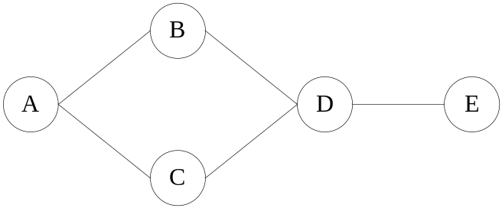
Gambar 2.1 Jaringan Kerja

Keterangan :
1. Kejadian A merupakan Awal dari peristiwa
2. Kejadian B akan dimulai jika kejadian A telah selesai
3. Kejadian C akan dimulai jika kejadian A telah selesai
4. Kejadian D akan dimulai jika kejadian B dan C telah selesai
5. Kejadian E akan selesai jika kejadian D selesai
Menurut Dimyati (1999:177) dalam menggambarkan suatu network digunakan simbol sebagai berikut:

2
6
8
1
3
5
initial event terminal event
4
7

Gambar 2.2 Network suatu kegiatan

Anak panah = arrow (arc), menyatakan sebuah kegiatan atau aktivitas. Kegiatan disini didefinisikan sebagai hal yang memerlukan duration (jangka waktu tertentu). Baik panjang maupun kemiringan anak panah ini sama sekali tidak mempunyai arti, jadi tidak selalu menggunaka skala. Kepala anak panah menjadi pedoman arah tiap aktivitas, yang menunjukkan bahwa suatu aktivitas dimulai dari pemulaan dan berjalan maju sampai akhir dengan arah dari kiri ke kanan.
Lingkaran kecil = node, menyatakan sebuah kejadian atau peristiwa atau event. Kejadian (event) disini didefinisikan sebagai ujung atau pertemuan dari suatu atau beberapa kegiatan.
Anak panah terputus-putus, menyatakan kegiatan / aktivitas semua atau dummy. Dummy di sini berguna untuk membatasi mulanya aktivitas. Seperti halnya aktivitas biasa, panjang dan kemiringan dummy ini juga tidak berarti apa-apa sehingga tidak perlu menggunakan skala, hanya pada dummy tidak mempunyai duration (jangka waktu tertentu).
Anak panah tebal merupakan kegiatan pada lintasan kritis.
Dalam penggunaannya, simbol-simbol ini digunakan dengan mengikuti aturan-aturan sebagai berikut:
- Di antara dua kejadian (event) yang sama, hanya boleh digambarkan satu anak panah.
- Nama suatu aktivitas dinyatakan dengan huruf atau dengan nomor kejadian.
- Aktivitas harus mengalir dari kejadian bernomor rendah ke kejadian bernomor tinggi.
- Diagram hanya memiliki sebuah saat paling cepat dumulainya kejadian (initial event) dan sebuah saat paling cepat diselesaikannya kejadian (terminal event).

Adapun logika ketergantungan kegiatan itu dinyatakan sebagai berikut:
- Jika kegiatan A harus diselesaikan dahulu sebelum kegiatan B dapat dimulai.

A B
3
2
1

Gambar 2.3 kegiatan A merupakan pendahulu kegiatan B
Dalam hal ini dapat ditulis bahwa kegiatan A (1,2) dan kegiatan B(2,3). Jadi kegiatan B dapat dilaksanakan jika kegiatan A sudah terselesaikan.
- Jika kegiatan C,D dan E harus selesai sebelum kegiatan F dapat dimulai.

1
C
5
D F
4
2
3
E

Gambar 2.4 kegiatan C, D dan E merupakan pendahuluan kegiatan F
- Jika kegiatan G dan H harus dimulai sebelum kegiatan I dan J.
5
2
G I
4
H J
3
6

Gambar 2.5 kegiatan G dan H merupakan pendahulu kegiatan I dan J
- Jika kegiatan K dan L harus selesai sebelum kegiatan M dapat dumulai, tetapi N sudah dapat dimulai bila kegiatan L sudah selesai.

K M
7
2
5
3
6
4
L N

Gambar 2.6 kegiatan L merupakan pendahulu kegiatan M dan N
Fungsi dummy diatas adalah memindahkan seketika itu juga (sesuai dengan arah panah) kterangan tentang selesainya kegiatan L dari lingkungan kejadian no. 4 ke lingkungan kejadian no. 5.
- Jika kegiatan P, Q, dan R mulai dan selesai pada lingkungan kejadian yang sama.
P
Q
31
32
R
Gambar 2.7 Gambar yang salah bila kegiatan P, Q, dan R mulai dan selesai pada kejadian yang sama
Untuk membedakan ketiga kegiatan itu, maka masing-masing harus digambarkan dummy.
P
34
32
31
Q
32
R
atau
P
32
34
31
32
Q
R
Gambar 2.8 kegiatan P, Q, dan R mulai dan selesai pada kejadian yang sama
Kegiatan: P = (31, 32) P = (32, 34)
Q = (31, 34) atau Q = (31. 34)
R = (31, 33) R = (33, 34)
Dalam hal ini tidak menjadi soal dimana saja diletakkannya dummy tersebut, pada permulaan ataupun pada akhir kegiatan-kegiatan tersebut.

2.4 Work Breakdown Structure (WBS)
Pada prinsipnya work breakdown structure (WBS) adalah pemecahan atau pembagian pekerjaan ke dalam bagian yang lebih kecil (sub-kegiatan) dan memiliki hubungan dengan organisasi. Secara umum mengorganisasi adalah mengatur unsur-unsur sumber daya perusahaan yang terdiri dari tenaga kerja, tenaga ahli, material, dana, dan lain-lain dalam suatu gerak langkah yang disinkron untuk mencapai tujuan organisasi dengan efektif dan efisien (Soeharto, 1997:56). Sehingga WBS dapat digunakan untuk menyusun strukur organisasi pada suatu proyek, selain itu alasan perlunya WBS adalah :
- Pengembangan WBS di awal Project Life Cycle memungkinkan diperolehnya pengertian cakupan proyek dengan jelas, dan proses pengembangan WBS ini membantu semua anggota untuk lebih mengerti tentang proyek selama tahap awal.
- WBS membantu dalam pengawasan dan peramalan biaya, jadwal, dan informasi mengenai produktifitas yang meyakinkan anggota manajemen proyek sebagai dasar untuk membuat perundingan.
WBS merupakan elemen penting, karena memberikan kerangka yang membantu, atara lain dalam :
- Penggambaran program sebagai ringkasan dari bagian-bagian yang kecil.
- Pembuatan perencanaan.
- Pembuatan network dan perencanaan pengawasan.
- Pembagian tanggung jawab.
- Penggunaan WBS ini memungkinkan bagian-bagian proyek terdefinisi dengan jelas.

2.5 Float/Slack
Setelah network suatu proyek dapat digambarkan, langkah selanjutnya adalah mengestimasi waktu masing-masing aktivitas, dan menganalisis seluruh diagram network untuk menentukan waktu kejadian masing masing kejadian (event).
Dalam mengestimasi dan menganalisis waktu ini, akan didapatkan satu atau beberapa lintasan tertentu dari kegiatan-kegiatan network tersebut yang menentukan jangka waktu penyelesaian seluruh kegitan proyek. Lintasan ini disebut lintasan kritis. Disamping lintasan kritis ini terdapat lintasan-lintasan lain yang mempunyai jangka waktu yang lebih pendek dari pada lintasan kritis. Dengan demikian, maka lintasan yang tidak kritis ini mempunyai waktu untuk bisa terlambat yang dinamakan float.
Float memberikan sejumlah kelonggaran waktu dan elastisitas pada sebuah network dan ini dipakai pada waktu penggunaan network dalam praktek atau digunakan pada waktu mengerjakan penentuan jumlah material, peralatan, dan tenaga kerja. Float ini terbagi atas dua jenis, yaitu total float dan free float (Dimyati, 1999: 180).
Untuk memudahkan perhitungan waktu yang digunakan notasi-notasi sebagai berikut:
TE : earliest event occurance time, yaitu saat tercepat terjadinya kejadian/event.
TL : latest event occurance time, yaitu saat paling lambat terjadinya kejadian.
ES : earliest activity start time, yaitu tercepat dimulainya kegiatan/aktifitas.
EF : earliest activity finish time, yaitu LS : lates activity start time, yaitu saat paling lambat dimulainya kegiatan.
LF : lates activity finish time, yaitu saat paling lambat diselesaikannya kegiatan.
t : activity duration time, yaitu waktu yang diperlukan untuk suatu kegiatan (biasanya dinyatakan dalam hari).
S : total slack/total float.
SF : free slack/free float.
Dalam melakukan perhitungan penentuan waktu digunakan tiga buah asumsi dasar, yaitu sebagai berikut:
- Proyek hanya memiliki satu initial event dan satu terminal event.
- Saat tercepat terjadinya initial event adalah hari ke-nol.
- Saat paling lambat terjadinya terminal event adalah TL = TE untuk even ini.
Adapun perhitungan yang harus dilakukan terdiri atas dua cara, yaitu cara perhitungan maju (forward computation) dan perhitungan mundur (backward computation). Pada perhitungan maju, perhitungan bergerak mulai dari initial event menuju terminal event maksudnya ialah menghitung saat yang paling cepat terjadinya event dan saat paling cepat dimulainya serta diselesaikannya aktivitas-aktivitas (TE, ES dan EF).
Pada perhitungan mundur, perhitungan bergerak dari terminal event menuju ke initial event. Tujuannya ialah untuk menghitung saat paling lambat terjadinya event dan saat paling lambat dimulainya dan diselesaikannya aktivitas-aktivitas (TL, LS dan LF). Dengan selesainya kedua perhitungan ini, barulah float dapat dihitung. Untuk melakukan perhitungan maju dan perhitungan mundur ini, lingkaran kejadian (event) dibagi atas tiga bagian yaitu sebagai berikut:
a
b c

Gambar 2.9 Lingkaran kejadian
Keterangan :
a = ruang untuk nomor event
b = ruang untuk menunjukkan saat paling cepat terjadinya event (TE), yang merupakan hasil perhitungan maju.
c = ruang untuk menunjukkan saat paling lambat terjadinya event (TL), yang merupakan hasil perhitungan mundur.

2.6 Bar-Graph
Bar-Graph merupakan sebuah visualisasi dari penjadwalan yang berbentuk diagram yeng merupakan kumpulan jadwal dari semua kegiatan yang ada dalam sebuah proyek

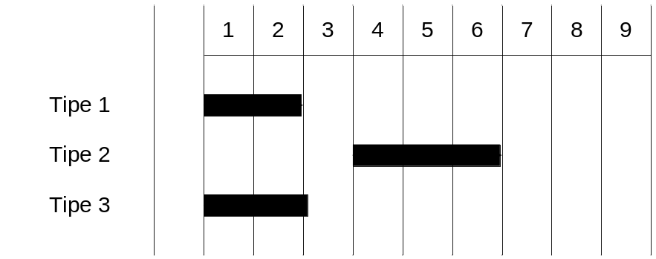
Gambar 2.10 Bar-Graph

2.7 CPM
Jalur kritis (Critical Path) adalah suatu rangkaian kegiatan yang mempunyai nilai kritis dimana mulai dari awal kegiatan proyek sampai selesai (Soeharto,I,.1995) Jalur kritis merupakan jalur yang perlu diwaspadai, sebab jika dalam jalur kritis terjadi keterlambatan dalam salah satu pelaksanaan proyek, maka akan terjadi keterlambatan terhadap penyelesaian proyek, Untuk mewaspadai kegiatan kritis dapat menggunakan critical path method. Critical Path Method (CPM), yakni metode untuk merencanakan dan mengawasi kegiatan proyek, CPM merupakan sistem yang paling banyak dipergunakan diantara semua sistem lain yang memakai prinsip pembentukan jaringan (Levin & Kirkpatrick,.1972).
Manfaat yang didapat jika mengetahui lintasan kritis adalah sebagai berikut (Badri, 1997):
- Penundaan pekerjaan pada lintasan kritis menyebabkan seluruh pekerjaan proyek tertunda penyelesaiannya.
- Proyek dapat dipercepat penyelesaiannya, bila pekerjaan-pekerjaan yang ada pada lintasan kritis dapat dipercepat.
- Pengawasan atau kontrol dapat dikontrol melalui penyelesaian jalur kritis yang tepat dalam penyelesaiannya dan kemungkinan di trade off (pertukaran waktu dengan biaya yang efisien) dan crash program (diselesaikan dengan waktu yang optimum dipercepat dengan biaya yang bertambah pula) atau dipersingkat waktunya dengan tambahan biaya lembur.
- Time slack atau kelonggaran waktu terdapat pada pekerjaan yang tidak melalui lintasan kritis. Ini memungkinkan bagi manajer/pimpro untuk memindahkan tenaga kerja, alat, dan biaya ke pekerjaan-pekerjaan di lintasan kritis agar efektif dan efisien.

2.7.1 Jalur Kritis
Jalur kritis adalah jalur yang memilik rangkaian komponen komponen dengan total waktu terlamu. Makna jalur krits penting bagi pelaksanaan proyek, karena pada jalur ini terletak kegiatan kegiatan bila pelaksanaanya terlambat, maka akan menyebabkan keterlambatan pada seluruhnya.Heizer dan Render (2005) menjelaskan bahwa dalam melakukan analisis jalur kritis, digunakan dua proses two-pass, terdiri atas forward pass dan backward pass.
Durasi proyek adalah jumlah waktu yang diperlukan untuk menyelesaikan seluruh pekerjaan proyek (Maharany dan Fajarwati, 2006). Maharany dan Fajarwati (2006) menjelaskan bahwa faktor yang berpengaruh dalam menentukan durasi pekerjaan adalah volume pekerjaan, metode kerja (construction method), keadaan lapangan, serta keterampilan tenaga kerja yang melaksanakan pekerjaan proyek. Setelah kita melakukan deskripsi Diagram Network kemudian dapat menghitung waktu kritisnya.
2.8 Meratakan Penggunaan Sumber Daya
Soeharto (1997:222), mengemukakan bahwa aspek lain yang perlu diperhatikan dalam hubungan antara jadwal dan sumber daya adalah usaha memakainya secara efisien. Hal yang akan ditinjau disini adalah sumberdaya yang berbentuk tenaga kerja. perencanaan sumber daya manusia adalah suatu cara untuk mencoba menetapkan keperluan tenaga kerja untuk suatu periode tertentu baik secara kualitas maupun kuantitas dengan cara-cara tertentu. Ini dikarenakan tenaga kerja salah satu sumber daya yang sangat penting, persediaan terbatas, baik karena faktor kualitas maupun karena hal-hal lain. Selain itu, untuk merekrut, menyeleksi, dan melatih tenaga kerja memerlukan biaya mahal dan membutuhkan waktu yang cukup lama sebelum mereka siap untuk bekerja. Setelah mereka bergabung dengan proyek, tidak mudah untuk melepas dan memanggil kembali untuk bekerja sesuai dengan naik turunnya pekerjaan yang tersedia. Sedangkan menahan mereka untuk stand-by akan memerlukan biaya yang tidak efisien atau dapat terjadi pemborosan.
Menurut Ir. Imam Soeharto (2001: 131) secara teoritis, keperluan rata-rata jumlah tenaga kerja dapat dihitung dari total lingkungan kerja proyek yang dinyatakan dalam jam-orang atau bulan-orang dibagi dengan kurun waktu pelaksanaan. Perhitungan ini akan menghasilkan garis lurus seperti terlihat pada gambar 2.9, garis vertikal menunjukkan jumlah tenaga kerja dan garis horizontal menunjukkan kurun waktu pelaksanaan.
Dicari jalur kritis dan float dengan jaringan kerja pada proyek yang diteliti, kemudian komponen-komponen kegiatan proyek digambarkan pada koordinat yang telah disiapkan. Komponen kegiatan non kritis diatur dan menggeser-geser (sebatas float yang tersedia) dan jangan sampai untuk tidak terjadi fluctuation yang tajam. Jaringan kerja itu digambarkan dengan skala waktu dan memakai ES (earlies start) untuk tiap kegiatan yang menjadi lintasan kritis dari jaringan, dan dalam penyusunan hendaknya lintasan kritis dipaparkan terlebih dahulu.
Menurut Yohannes dan Dhimas (2007) terdapat 2 kategori dalam menentukan jumlah sumberdaya, yaitu :
- Resource yang terbatas
- Resource yang tidak terbatas
Sedangkan didalam Allocation terdapat aturan prioritas yang digunakan, yaitu:
- Alokasikan Resources pada aktivitas yang memiliki float pling sedikit
- Alokasikan pada aktivitas yang membutuhkan jumlah resource per satuan waktu lebih besar
- Alokasikan pada aktivitas yang menggunakan resources lebih besar secara keseluruhan.
- Alokasikan pada aktivitas yang mendahului kegiatan yang membutuhkan resources per hari paling besar.
- Jika empat aturan tersebut sama sama dipenuhioleh beberapa aktivitas maka urutan alokasi ditentukan dari urutan terendah.
  - Limit Jadwal Kegiatan
Setiap kegiatan pada network diagram sebuah proyek selalu diapit oleh dua peristiwa yaitu peristiwa awal saat kegiatan yang bersangkutan dimulai dan peristiwa akhir saat kegiatan yang bersangkutan diselesaikan. Masing-masing peristiwa tersebut memiliki saat paling awal dan saat paling lambat yang pada umumnya satu sama lain berbeda. Rencana pelaksanaan yang pasti atau jadwal kegiatan yang pasti masih harus ditentukan dari alternatif atau kemungkinan yang dihadapi. Alternatif tersebut timbul karena adanya perubahan saat paling awal dan saat paling lambat pada masing-masing peristiwa tersebut.
Alternatif jadwal kegiatan baik dengan lama kegiatan konstan maupun dengan lama kegiatan bervariasi, selalu dibatasi oleh dua keadaan ekstrem yaitu: keadaan jadwal paling awal dan keadaan jadwal paling lambat (Tubagus Haedar Ali, 1997:110).
Keadaan jadwal paling awal adalah keadaan dimana pelaksanaan kegiatan dimulai dan diselesaikan seawal mungkin. Kegiatan tersebut tidak mungkin dilaksanakan sebelum saat paling awal kegiatan yang bersangkutan. Untuk selanjutnya, keadaan jadwal paling awal ini disebut jadwal Tipe I. Hari mulai kegiatan jadwal Tipe I ini disebut hari mulai satu ${(HM}_{1}$). Hari penyelesaian kegiatan jadwal Tipe I disebut hari selesai satu ${(HS}_{1}$). Besar ${HM}_{1}$ dan ${HS}_{1}$ dinyatakan dengan rumus sebagai berikut:
${HM}_{1}$ = ES $+ 1$
${HS}_{1}$ = $ES+L$
ES = saat paling awal peristiwa mulai
$L$ = lama kegiatan atau lama kegiatan minimum (2.1)
Keadaan jadwal paling lambat adalah keadaan dimana pelaksanaan kegiatan dimulai dan diselesaikan selambat mungkin. Kegiatan tersebut tidak boleh dilaksanakan sesudah saat paling lambat kegiatan yang bersangkutan, agar proyek tidak mengalami keterlambatan. Untuk selanjutnya, keadaan jadwal paling lambat ini disebut jadwal Tipe II. Hari mulai kegiatan pada jadwal Tipe II disebut hari mulai dua ${(HM}_{2}$) dan hari penyelesaian dua ${(HS}_{2}$). Besar ${HM}_{2}$ dan ${HS}_{2}$ dinyatakan dengan rumus aebagai berikut:
${HM}_{2}$ = $LF-L+1$
${HS}_{2}$ = $LF$
$LF$ = saat paling lambat peristiwa selesai
$L$ = lama kegiatan atau lama kegiatan minimum (2.2)

Keadaan jadwal penghabisan Free Float adalah keadaan di mana pelaksanaan kegiatan diselesaikan dengan cara menghabiskan Free Float-nya dan sesuai dengan cara penyelesaiannya kegiatan tersebut dimulai seawal mungkin. Arti seawal mungkin disini bermakna relatif karena dikaitkan dengan saat penyelesaian tersebut. Untuk selanjutnya, keadaan jadwal ini disebut jadwal Tipe III. Jadwal Tipe III ini sangat penting artinya bagi fleksibilitas pelaksanaan kegiatan. kegiatan-kegiatan yang dilaksanakan dalam batas-batas pelaksanaan Tipe I dan Tipe III tidak akan mengganggu pelaksanaan kegiatan-kegiatan lainnya . Sedangkan kegiatan-kegiatan yang dilaksanakan dalam batas-batas pelaksanaan Tipe II hanya mungkin bila kegiatan-kegiatan lainnya yang berhubungan ikut serta ditinjau dan diatur sesuai dengan pelaksanaan kegiatan-kegiatan yang dilaksanakan dalam batas-batas Tipe II tersebut diatas. Waktu pelaksanaan Tipe III terletak antara waktu pelaksanaan Tipe I dengan Tipe II.
Penentuan jadwal pelaksanaan kegiatan yang berkisar antara Tipe I sampai dengan Tipe II ditentukan oleh batasan ketersediaan sumber daya dan batasan-batasan lainnya yang berlaku. Bila tidak ditentukan batasan-batasan yang berlaku, biasanya diambil cara pelaksanaan Tipe I.

2.10 Metode Burgess
Metode burgess digunakan dalam pemerataan sumberdaya, memeratakan sumberdaya dengan mengurangi jumlah tenaga kerja puncak dan menambahkannya pada saat unit waktu dengan jumlah penggunaan sumberdaya ysng relatif sedikit (Yohannes dan Dhimas,.2007). Adapun cara penggunaan metode burgess sebagai berikut :
- Menentukan hubungan dalam setiap item kegiatan.
- Menghitung early start, late start, waktu selesai, dan float untuk setiap kegiatan.
- Menghitung sum of square (jumlah kuadrat) dari setiap jumlah penggunaan sumberdaya untuk setiap unit waktu. Sum of square tersebut dapat di hitung menggunakan persamaan sebagai berikut:
$Z= \sum_{i=1}^{T}{y_{i}^{2}}$ (2.3)
Dimana : Z = jumlah kuadrat dari suatu periode waktu i
T = durasi proyek
$Y_{i }$= jumlah dari sumberdaya yang diperlukan dari setiap kegiatan per unit waktu.
- Perataan sumber daya pada metode burgess hanya terjadi pada kegiatan nonkritis. Pada langkah ini akan dilakukan sistem reverse late start dimana kegiatan nonkritis dengan waktu mulai paling akhir (Late Start/LS) akan ditempatkan pada tempat pertama.
- Dilakukan perhitungan jumlah kuadrat untuk setiap kegiatan nonkritis dengan menunda kegiatan untuk setiap unit waktu sesuai dengan jumlah float kegiatan tersebut.
6. Jumlah kuadrat yang minimumlah yang menentukan untuk perhitungan kegiatan selanjutnya.
7. Perhitungan ini dilakukan secara berulang-ulang hingga setiap kegiatan nonkritis dengan system reverse late start telah dianalisis semua.

BAB III
METODOLOGI PENELITIAN

Metode penelitian ini dilaksanakan dengan mengikuti tahap-tahap yang telah ditentukan, seperti pada pembahasan dibawah ini.
3.1 Objek Penelitian
Dalam penelitian ini, penelitian mengambil objek atau bahan penelitian dari penjadwalan pelaksanaan proyek pembangunan perumahan Mega Asri Type 50 pada PT. Merapi Arsita Graha Yogyakarta.

3.2 Kebutuhan Data
Dalam hal ini, ada dua macam studi pustaka yang dilakukan yaitu studi pustaka induktif dan deduktif. Kajian induktif adalah kajian pustaka yang bermakna untuk menjaga kekinian topik penelitian. Kajian ini dapat diperoleh dari jurnal, proseding, seminar, majalah dan lain-lain. Dengan kajian induktif ini dapat diketahui perkembangan penelitian, batas-batas dan kekurangan penelitian terdahulu. Kemudian untuk kajian deduktif yaitu membangun konseptual yang mana parameter-parameter yang relevan sistematika, diklasifikasikan dan dihubung-hubungkan sehingga bersifat umum. Selain itu kajian deduktif merupakan landasan teori yang dipakai sebagai acuan untuk memecahkan masalah penelitian.

3.3 Metode Pengumpulan Data
Metode pengumpulan data yang digunakan dalam penelitian ini dapat dibedakan menjadi dua, yaitu data primer dan data skunder.
3.3.1 Data primer
Yang dimaksud dengan data primer adalah data yang diperoleh secara langsung dari objek yang diteliti. Pelaksanaan pengambilan data primer ini dapat dilakukan dengan cara:
- Studi Pustaka
Studi pustaka dilakukan agar peneliti dapat menguasai teori maupun konsep dasar yang berkaitan dengan masalah yang sedang diteliti. Studi ini dilakukan dengan membaca dan mempelajari beberapa referensi seperti literatur, laporan-laporan ilmiah dan tulisan-tulisan ilmiah lain yang dapat mendukung terbentuknya landasan teori, sehingga dapat digunakan sebagai landasan yang kuat dalam analisis penelitian.
- Observasi
Metode pengumpulan data ini dilakukan dengan cara melaksanakan penelitian langsung kelokasi, dalam hal ini adalah lokasi berlangsungnya pembangunan proyek. Sehingga dengan mengamati secara langsung dapat mengetahui keadaan dan kegiatan yang terjadi sesuai dengan kebutuhan data yang diinginkan dan berdasarkan tujuan penelitian.
- Wawancara
Merupakan pengumpulan data dengan melakukan tanya jawab langsung mengenai masalah yang terkait dengan penelitian dan pekerja atau operator proyek sebagai responden.
3.3.2 Data skunder
Data sekunder ini diperoleh dari literatur-literatur atau dokumen lainnya yang berhubungan dengan objek yang diteliti.
3.3.3 Data Pengolahan
Data yang telah terkumpul digunakan dalam pengolahan data, data yang dikumpulkan yaitu :
- Deskripsi kegiatan proyek
- Pekerjaan persiapan
- Pekerjaan tanah dan galian
- Pekerjaan Beton
- Pekerjaan pasangan dan plasteran
- Pekerjaan kusen
- Pekerjaan atap
- Pekerjaan plafon
- Pekerjaan keramik lantai
- Pekerjaan penggantung
- Pekerjaan cat
- Pekerjaan sanitasi
- Pekerjaan Finishing

- Jumlah tenaga kerja untuk masing-masing kegiatan.
- Lama pengerjaan (waktu) untuk masing-masing kegiatan.
- Waktu penyelesaian proyek yang ditargetkan.
- Urutan penyelesaian aktivitas proyek atau jaringan yang menghubungkan keseluruhan kegiatan
3.4 Pengolahan Data
Pengolahan data secara kuantitatif mempergunakan metode penjadwalan CPM. Adapun langkah-langkah scheduling metode CPM adalah sebagai berikut:
    - Identifikasi Aktivitas
Mengidentifikasi aktivitas-aktivitas yang diperlukan untuk menentukan waktu dan penyelesaikan seluruh kegiatan proyek dari awal sampai akhir.
    - Menentukan Urutan Aktivitas
Langkah kedua adalah menentukan urutan aktivitas, aktivitas mana yang mendahului dan mengikuti aktivitas lainnya, biasanya langkah ini dilakukan sekaligus dengan identifikasi aktivitas.

    - Membuat Network Diagram
Network Diagram dibangun berdasarkan informasi dari urutan aktivitas dan digunakan untuk memperlihatkan urutan aktivitas serta hubungannya satu sama lain, paralel atau seri.
    - Menentukan Jalur Kritis
Jalur kritis ditentukan dengan mengkalkulasikan jalur aktivitas dengan waktu penyelesaian yang paling lama dalam suatu proyek. Jalur kritis menyatakan jumlah waktu total yang dibutuhkan untuk menyelesaikan suatu proyek. Jika suatu aktivitas berada diluar jalur kritis maka jika selesai lebih cepat maupun terlambat sekalipun (dalam batas tertentu) tidak akan mempengaruhi total waktu yang dibutuhkan untuk menyelesaikan sebuah proyek.
Jalur kritis dapat ditentukan dengan cara menghitung terlebih dahulu empat hal berikut dari tiap aktivitas, yaitu:
- ES = Earliest Start time
Waktu mulai paling awal suatu kegiatan. bila waktu kegiatan dinyatakan dalam minggu, maka waktu ini adalah minggu awal kegiatan dimulai.
- EF = Earliest Finish time
Waktu selesai paling awal dari suatu kegiatan, bila hanya ada satu kegiatan terdahulu, maka EF suatu kegiatan terdahulu merupakan ES kegiatan berikutnya.
- LS = Latest Start time
Waktu paling akhir kegiatan boleh mulai, yaitu waktu paling akhir suatu kegiatan boleh mulai tanpa memperlambat proyek secara keseluruhan.
- LF = Latest Finish time
Waktu paling akhir kegiatan boleh selesai tanpa memperlambat penyelesaian proyek secara keseluruhan.
Lintasan kritis adalah lintasan yang memiliki nilai float/Slack (S) = 0
Slack (S) = LF – EF (3.1)
    - Menghitung Kelonggaran Waktu
Dengan menggunakan lintasan kritis yang didapat kemudian mencari nilai float, yang nantinya diterapkan kedalam tipe penjadwalan Sehingga waktu float yang didapat digunakan untuk penundaan tiap kegiatan.
    - Waktu pelaksanaan
Pelaksanaan dibagi menjadi 3 tipe jadwal, kegiatannya yaitu:
a. Tipe 1 yaitu dengan menyelesaikan kegiatan seawal mungkin.
b. Tipe 2 yaitu dengan menyelesaikan kegiatan selambat mungkin.
c. Tipe 3 yaitu dengan menghabiskan nilai float, pada tipe ketiga pengaturan penggunaan float menggunakan Metode Burgess
    - Penggunaan Sumberdaya
Setelah jalur kritis ditentukan maka dapat dimasukkan kebutuhan sumber daya yang sebenarnya diperlukan dalam menyelesaikan kegiatan-kegiatan proyek kedalam jadwal kegiatan, dengan data yang bersumber dari perusahaan yaitu jumlah pekerja perhari disetiap aktivitasnya.

    - Pemerataan Sumberdaya Manusia
Pemerataan sumberdaya manusia menggunakan Metode Burgess dengan melihat 3 tipe pelaksanaan. Dengan cara menggeserkan kegiatan yang memiliki float, sehingga didapat nilai sum of square yang terkecil.
$Z=\sum_{i=1}^{T}{y_{i}^{2}}$ (3.2)
Dimana : Z = jumlah kuadrat dari suatu periode waktu i
T = durasi proyek
$Y_{i}$= jumlah dari sumberdaya yang diperlukan dari setiap kegiatan per unit waktu.

3.5 Diagram Alir Penelitian

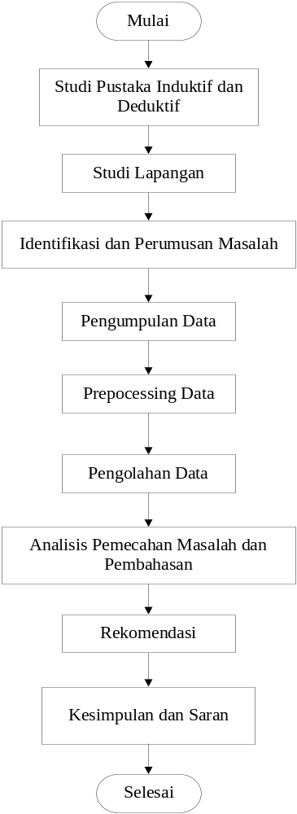

Gambar 3.1 diagram alir kerangka penelitian

  - Analisis Pemecahan Masalah
Menganalisis hasil pengolahan data untuk mengetahui waktu penyelesaian proyek dengan penggunaan sumberdaya yang optimal dan mengetahui jalur mana yang termasuk lintasan kritis.
3.7 Kesimpulan dan Saran
Berdasarkan hasil analisis dan uraian hasil perhitungan dengan menggunakan CPM (Critical Path Method) dan penggunaan metode burgess, maka dapat ditarik beberapa kesimpulan dan pemberian saran.

BAB IV
PENGUMPULAN DAN PENGOLAHAN DATA

  - Pengumpulan Data
4.1.1 Umum
Dalam menentukan jadwal pelaksanaan dan leveling sumber daya manusia (tenaga kerja), digunakan data-data dari proyek pembangunan Mega Asri Residence yang berupa deskripsi kegiatan proyek, durasi dan waktu pelaksanaan masing-masing pekerjaan dengan time schedule dan jadwal kerja, jumlah tenaga kerja setiap kegiatan, serta urutan penyelesaian aktivitas proyek. Dalam proses analisis data, dilakukan beberapa penyesuaian yang masih bisa dipertanggung jawabkan secara logis untuk mendapakan perencanaan yang relevan.
Analisis diawali dengan penyusunan kegiatan-kegiatan dalam proyek. Penyusunan kegiatan yang dimaksud adalah membuat urutan-urutan pekerjaan kemudian membuat hubungan antar pekerjaan sehingga didapatkan jadwal kegiatan dalam proyek dan kegiatan kritis. Kemudian menghitung jumlah tenaga kerja yang dibutuhkan pada setiap harinya. Selanjutnya dilakukan usaha-usaha untuk memeratakan pemakaian sumber daya manusia, dengan mengurangi fluktuasi dengan menggunakan metode perataan sumber daya (ressource leveling) menggunakan Sum Of Square dan Metode Burggess.

4.1.2 Tinjauan Umum
Berikut ini diberikan data-data yang dipergunakan, berupa data umum proyek, deskripsi kegiatan proyek, durasi dan waktu pelaksanaan masing-masing pekerjaan dengan time schedule dan jadwal kerja, jumlah tenaga kerja setiap kegiatan, serta urutan penyelesaian aktivitas proyek.
- Data Proyek
- Nama proyek : Pelaksanaan Pembangunan Mega Asri Residence
- Deskripsi proyek : Pembangunan Rumah
- Lokasi proyek : Jl. Kaliurang Km 9
- Pelaksana Proyek : PT. Merapi Arsita Graha
- Tanggal mulai : 2 mei 2011
- Hari kerja per minggu : senin – minggu (08.00- 16.00)
- Biaya Pekerja : Pekerja Rp. 45.000,00 / hari
Tukang Rp. 55.000,00/ hari
Mandor Rp. 55.000,00/ hari

- Identifikasi Aktivitas
Aktivitas didapat dari membreakdown aktivitas utama yang diperlukan dengan urutan pembangunan Mega Asri Residence dapat diringkas sebagai berikut ini:
Tabel 4.1 Tabel Aktivitas Pembangunan Mega Asri Residence
KEGIATAN | URAIAN PEKERJAAN
A | PEKERJAAN PERSIAPAN
1 | Pengukuran Site & Pekerjaan Pembersihan lahan
KEGIATAN | URAIAN PEKERJAAN
2 | Pembuatan Bawplank
B | PEKERJAAN TANAH DAN GALIAN
1 | Pekerjaan Galian Pondasi
2 | Pekerjaan Urugan Tanah Kembali
3 | Pekerjaan Floor Lantai
C | PEKERJAAN BETON
1 | Pekerjaan Pondasi Batu Kali
2 | Pekerjaan Sloof
3 | Pekerjaan Kolom
D | PEKERJAAN PASANGAN
1 | Pasangan Batu Bata
2 | Plesteran+Aciam
3 | Sponengan
E | PEKERJAAN KUSEN,PINTU,JENDELA
1 | Pekerjaan Kusen, Daun Pintu, Daun Jendela
2 | Pemasangan kusen pintu dan Jendela
3 | Pemasangan Daun Pintu dan Jendela
F | PEKERJAAN ATAP
1 | pemasangan Rangka Atap
2 | Pekerjaan Listplank
3 | Pemasangan Genteng
G | PEKERJAAN PLAFON
1 | Pekerjaan Rangka Plafon
2 | Pemasangan Plafon
3 | Pekerjaan Gypsum
H | PEKERJAAN KERAMIK
1 | Pemasangan Keramik Lantai
2 | Pemasangan keramik Dinding
I | PEKERJAAN PENGGANTUNG
J | PEKERJAAN CAT
1 | Pekerjaan Cat Dinding
2 | Pekerjaan Cat Kusen, Pintu dan Jendela
3 | Pengecetan Genteng
K | PEKERJAAN SANITASI
1 | Pekerjaan Saptitank
2 | Pekerjaan sumur bor dan resapan
L | PEKERJAAN FINISHING
M | PEKERJAAN TAMAN
Sumber : Data Perusahaan

c. Volume Pekerjaan
Tabel dibawah ini menyajikan volume dari pekerjaan pembangunan rumah type 55 Mega Asri Residence :
Tabel 4.2 Tabel Volume Pekerjaan Mega Asri Residence
KEGIATAN | URAIAN PEKERJAAN | Volume | SATUAN
A | Pengukuran Site & Pekerjaan Pembersihan Lahan | 1.00 | M2
B | Pembuatan Bawplank | 49.00 | M2
C | Pekerjaan Kusen, Pintu, dan Jendela | 56.50 | M
D | Pekerjaan Galian Pondasi | 20.00 | M
E | Pekerjaan Pondasi Batu Kali | 19.14 | M3
F | Pekerjaan Urugan Tanah Kembali | 25.00 | M3
G | Pekerjaan Sloof | 2.18 | M3
H | Pekerjaan Kolom | 2.07 | M3
I | Pasangan Batu Bata | 220.00 | M3
J | Pekerjaan Floor Lantai | 2.56 | M3
K | Plesteran | 440.00 | M2
L | Sponengan | 250.00 | M2
M | Pasangan kusen pintu dan Kusen jendela | 56.50 | Buah
N | Pemasangan pintu dan Jendela | 13.00 | Buah
O | pemasangan Rangka Atap | 76.50 | M
P | Pekerjaan Listplank | 52.00 | M3
Q | Pemasangan Genteng | 76.50 | M
R | Pengecetan Genteng | 76.50 | M2
S | Pekerjaan Rangka Plafon | 52.00 | M2
T | Pemasangan Plafon | 52.00 | M2
U | Pekerjaan Gypsum | 52.00 | M2
V | Pemasangan keramik Dinding | 11.00 | M2
W | Pemasangan Keramik Lantai | 20.00 | M2
X | Pekerjaan Penggantung | 340.00 | BH
Y | Pekerjaan Cat Dinding | 47.50 | M2
Z | Pekerjaan Cat Kusen, Pintu dan Jendela | 1.00 | M2
AA | Pekerjaan Saptitank | 12.00 | Unit
AB | Pekerjaan sumur bor dan Resapan | 1.00 | Unit
AC | Pekerjaan Finishing | 1.00 | Unit
AD | Pekerjaan Taman | 6,00 | M2
Sumber : Data Perusahaan
d. Waktu Pelaksanaan
Waktu pelaksanaan proyek tiap aktivitas kegiatan yang terdiri dari:
Tabel 4.3 Tabel Durasi Pekerjaan Mega Asri Residence
KEGIATAN | URAIAN PEKERJAAN | Durasi (Hari)
A | Pengukuran Site & Pekerjaan Pembersihan Lahan | 1
B | Pembuatan Bawplank | 1
C | Pekerjaan Galian Pondasi | 5
D | Pekerjaan Kusen, Pintu, dann Jendela | 12
E | Pekerjaan Pondasi Batu Kali | 5
F | Pekerjaan Sloof | 4
G | Pekerjaan Kolom | 4
H | Pekerjaan sumur bor dan Resapan | 2
I | Pekerjaan Urugan Tanah Kembali | 3
J | Pasangan Batu Bata | 18
K | Plesteran | 7
L | Sponengan | 8
M | Pasangan kusen | 2
N | Pekerjaan Penggantung | 3
O | pemasangan Rangka Atap | 12
P | Pemasangan Genteng | 4
Q | Pengecetan Genteng | 2
R | Pekerjaan Listplank | 2
S | Pekerjaan Rangka Plafon | 4
T | Pemasangan Plafon | 6
U | Pekerjaan Gypsum | 8
V | Pemasangan keramik Dinding | 6
W | Pekerjaan Saptitank | 4
X | Pemasangan pintu dan Jendela | 6
Y | Pekerjaan Floor Lantai | 3
Z | Pekerjaan Cat Kusen, Pintu dan Jendela | 6
AA | Pemasangan Keramik Lantai | 12
AB | Pekerjaan Cat Dinding | 12
AC | Pekerjaan Finishing | 4
AD | Pekerjaan Taman | 4
Sumber : Data Perusahaan
e. Jumlah Pekerja
Jumlah pekerja berdasarkan data yang ada di perusahaan Mega Asri Residence :
Tabel 4.4 Tabel Jumlah Pekerja Pembangunan Mega Asri Residence
KEGIATAN | URAIAN PEKERJAAN | Jumlah pekerja
A | Pengukuran Site & Pekerjaan Pembersihan Lahan | 2
B | Pembuatan Bawplank | 2
C | Pekerjaan Galian Pondasi | 3
D | Pekerjaan Kusen, Pintu, dann Jendela | 2
E | Pekerjaan Pondasi Batu Kali | 6
F | Pekerjaan Sloof | 7
G | Pekerjaan Kolom | 2
H | Pekerjaan sumur bor dan Resapan | 6
I | Pekerjaan Urugan Tanah Kembali | 2
J | Pasangan Batu Bata | 8
K | Plesteran | 6
L | Sponengan | 2
M | Pasangan kusen | 2
N | Pekerjaan Penggantung | 1
O | pemasangan Rangka Atap | 5
P | Pemasangan Genteng | 6
Q | Pengecetan Genteng | 2
R | Pekerjaan Listplank | 4
S | Pekerjaan Rangka Plafon | 2
T | Pemasangan Plafon | 2
U | Pekerjaan Gypsum | 4
V | Pemasangan keramik Dinding | 4
W | Pekerjaan Saptitank | 2
X | Pemasangan pintu dan Jendela | 2
Y | Pekerjaan Floor Lantai | 3
Z | Pekerjaan Cat Kusen, Pintu dan Jendela | 2
AA | Pemasangan Keramik Lantai | 3
AB | Pekerjaan Cat Dinding | 2
AC | Pekerjaan Finishing | 2
AD | Pekerjaan Taman | 2
Sumber : Data Perusahaan
4.1.3 Hubungan Aktivitas Pekerjaan
Tabel 4.5 Tabel Hubungan Pekerjaan Pembangunan
KEGIATAN | URAIAN PEKERJAAN | Aktivitas Pendahulu
A | Pengukuran Site & Pekerjaan Pembersihan Lahan | -
B | Pembuatan Bawplank | A
C | Pekerjaan Galian Pondasi | B
D | Pekerjaan Kusen, Pintu, dann Jendela | A
E | Pekerjaan Pondasi Batu Kali | C
F | Pekerjaan Sloof | E
G | Pekerjaan Kolom | E
H | Pekerjaan sumur bor dan Resapan | B
I | Pekerjaan Urugan Tanah Kembali | E,H
J | Pasangan Batu Bata | F,G,I
K | Plesteran | J
L | Sponengan | K
M | Pasangan kusen | D,J
N | Pekerjaan Penggantung | M
O | pemasangan Rangka Atap | J
P | Pemasangan Genteng | O
Q | Pengecetan Genteng | P
R | Pekerjaan Listplank | Q
S | Pekerjaan Rangka Plafon | P
T | Pemasangan Plafon | S
U | Pekerjaan Gypsum | R,T
V | Pemasangan keramik Dinding | L
W | Pekerjaan Saptitank | J
X | Pemasangan pintu dan Jendela | N,Q
Y | Pekerjaan Floor Lantai | W
Z | Pekerjaan Cat Kusen, Pintu dan Jendela | X
AA | Pemasangan Keramik Lantai | Y
AB | Pekerjaan Cat Dinding | V,AA
AC | Pekerjaan Finishing | U,Z,AB
AD | Pekerjaan Taman | AC
Sumber : Data Perusahaan dan Sumber Lain

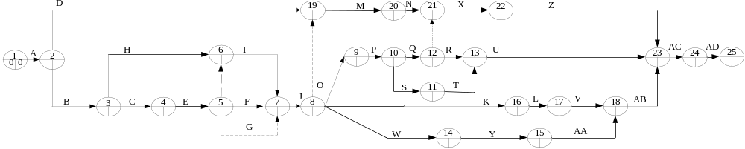
Gambar 4.1 Jaringan Kerja aktivitas proyek

\

4.2 Pengolahan Data
4.2.1 Perhitungan Float/ Slack
Perhitungan float/ slack dilakukan dengan mencari perhitungan maju dan perhitungan mundur, sehingga didapat nilai float/ slack. Kemudian selain itu mengetahui lintasan mana yang dilalui jalur kritis hasil sebagai berikut:
Tabel 4.6 Tabel Nilai Float/Slack
Kegiatan | Waktu Aktivitas | Slack/Float
A | 1 | 0
B | 1 | 0
C | 5 | 0
D | 12 | 38
E | 5 | 0
F | 4 | 0
G | 4 | 0
H | 2 | 9
I | 3 | 1
J | 18 | 0
K | 7 | 1
L | 8 | 1
M | 2 | 17
N | 3 | 17
O | 12 | 0
P | 4 | 0
Q | 2 | 4
R | 2 | 6
S | 4 | 0
T | 6 | 0
U | 8 | 0
V | 6 | 1
W | 4 | 3
X | 6 | 4
Y | 3 | 3
Z | 6 | 4
AA | 12 | 3
AB | 12 | 1
AC | 4 | 0
AD | 4 | 0
Sumber Data : Data Olahan

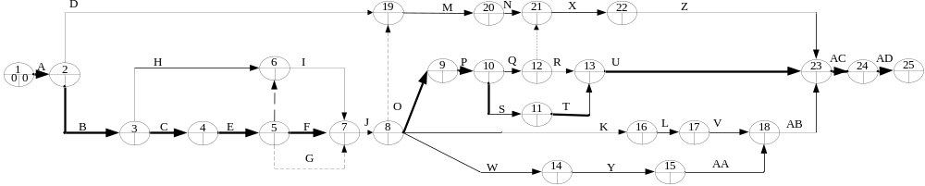
Gambar 4.2 Lintasa Jalur Kritis

4.2.2 Jadwal Kegiatan
a. Tipe Pertama
Tipe pertama dengan menghabiskan waktu pelaksanaan proyek seawal mungkin
Tabel 4.7 Tabel Perhitungan Penjadwalan Tipe 1
Kegiatan | HM | HS
A | 1 | 1
B | 2 | 2
C | 3 | 7
D | 2 | 13
E | 8 | 12
F | 13 | 16
G | 13 | 16
H | 3 | 4
I | 13 | 15
J | 17 | 34
K | 35 | 41
L | 42 | 49
M | 35 | 36
N | 37 | 39
O | 35 | 46
P | 47 | 50
Q | 51 | 52
R | 53 | 54
S | 51 | 54
T | 55 | 60
U | 61 | 68
V | 50 | 55
W | 35 | 38
X | 53 | 58
Y | 39 | 41
Z | 59 | 64
AA | 42 | 53
AB | 56 | 67
AC | 69 | 72
AD | 73 | 76
Sumber Data : Data Olahan
b. Tipe kedua
Tipe kedua yaitu dengan menghabiskan waktu selambat mungkin
Tabel 4.8 Tabel Perhitungan Penjadwalan Tipe 2
Kegiatan | HM2 | HS2
A | 1 | 1
B | 2 | 2
C | 3 | 7
D | 40 | 51
E | 8 | 12
F | 13 | 16
G | 13 | 16
H | 12 | 13
I | 14 | 16
J | 17 | 34
K | 36 | 42
L | 43 | 50
M | 52 | 53
N | 54 | 56
O | 35 | 46
P | 47 | 50
Q | 55 | 56
R | 59 | 60
S | 51 | 54
T | 55 | 60
U | 61 | 68
V | 51 | 56
W | 38 | 41
X | 57 | 62
Y | 42 | 44
Z | 63 | 68
AA | 45 | 56
AB | 57 | 68
AC | 69 | 72
AD | 73 | 76
Sumber Data : Data Olahan
3. Tipe ketiga yaitu menggunakan Metode Burgess, dengan mengeserkan atau menunda pekerjaan dengan memainkan float, kemudian mencari jumlah kuadrat yang terkecil di setiap kegiatan yang tidak dilalui jalur kritis.

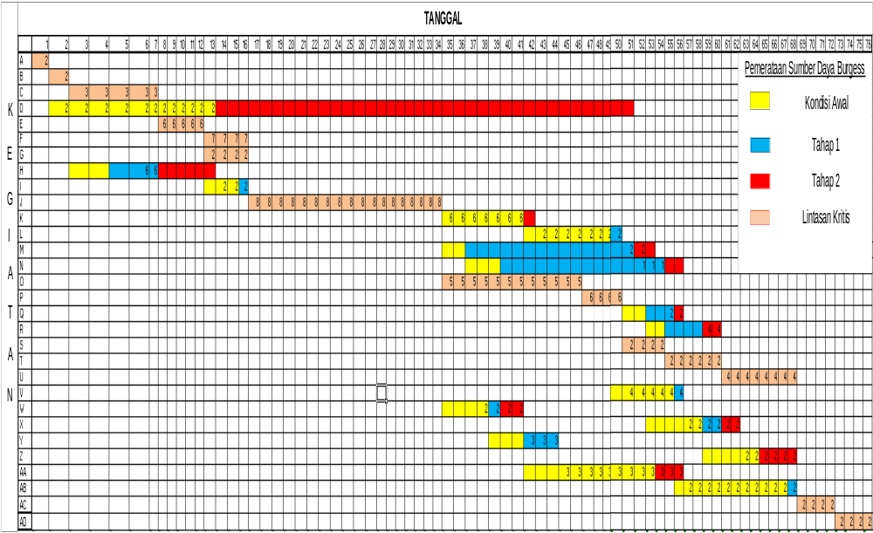
Gambar 4.3 Penjadwalan dengan Metode Burgess

Gambar 4.3 adalah gambar penjadwalan yang telah dilakukan yaitu pemerataan dengan metode Burgess, pemerataan dilakukan dengan dua tahap. pada gambar diatas yang berwarna kuning adalah tipe awal penjadwalan dimana sebagai kondisi awal dengan nilai sum of square 6059. Untuk yang berwarna biru adalah pemerataan tahap pertama dengan mengambil hasil nilai sum of square terkecil didapat nilai akhir 5849. Untuk yang berwarna merah merupakan hasil dari pemerataan tahap kedua dengan nilai sum of square 5803.
4.2.3. Perhitungan Metode Burgess
Metode Burgess yaitu mencari Sum Of Square terkecil dengan cara menggeser/ menunda kegiatan yang tidak dilalui jalus kritis. Kegiatan yang digeser untuk mendapatkan nilai sum of square adalah kegiatan yang mempunyai nilai float, yaitu krgiatan AB, kegiatan AA, kegiatan Z, kegiatan Y, kegiatan X, kegiatan W, kegiatan V, kegiatan R, kegiatan P, kegiatan N, kegiatan M, kegiatan L, kegiatan K, kegiatan I, kegiatan H, kegiatan D. Tabel dibawah ini adalah hasil sum of square terkecil disetiap kegiatan:
Tabel 4.9 Tabel Perhitungan Sum Of Square tahap 1
KEGIATAN | TUNDAAN | Z | MIN Z | KESIMPULAN
AB | 0-1 | 6059 | 6059=6059 | TUNDA 1 HARI
AA | 1-3 | 6077 | 6059<6077 | JANGAN TUNDA
Z | 1-4 | 6067 | 6059<6067 | JANGAN TUNDA
Y | 1-3 | 6035 | 6035<6059 | TUNDA 3 HARI
X | 1-4 | 5991 | 5991<6035 | TUNDA 2 HARI
W | 1-3 | 5975 | 5975<5991 | TUNDA 3 HARI
V | 1 | 5947 | 5947<5975 | TUNDA 1 HARI
R | 1-6 | 5923 | 5923<5947 | TUNDA 4 HARI
Q | 1-4 | 5907 | 5907<5923 | TUNDA 3 HARI
N | 1-17 | 5873 | 5881<5907 | TUNDA 15HARI
M | 1-17 | 5857 | 5857<5881 | TUNDA 15 HARI
L | 1 | 5857 | 5857<5857 | TUNDA 1 HARI
K | 1 | 5929 | 5857<5929 | JANGAN TUNDA
I | 1 | 5849 | 5849<5857 | TUNDA 1 HARI
H | 1-3 | 5849 | 5849=5849 | TUNDA 1-3 HARI
D | 1-38 | 5885 | 5849<5885 | JANGAN TUNDA

Setelah tahap pertama didapat nilai sum of square sebesar 5849, kemudian untuk tahap kedua kegiatan yang memunkinkan untuk digeser adalah kegiatan yang masih memiliki sisa float. Kegiatan yang masih memungkinkan untuk digeser adalah kegiatan Z, X, W, R, P, N, M, L, K, H, D, berikut ini hasil hasil pergeseran yang didapat :
Tabel 4.10 Tabel Perhitungan Sum Of Square tahap 2
KEGIATAN | TUNDAAN | Z | MIN Z | KESIMPULAN
AA | 1-3 | 5843 | 5843<5849 | TUNDA 3 HARI
Z | 1-4 | 5843 | 5843=5843 | TUNDA 1-4 HARI
X | 1-2 | 5811 | 5811<5843 | TUNDA 2 HARI
R | 1-2 | 5811 | 5811=5811 | TUNDA 1-2 HARI
Q | 1 | 5807 | 5807<5811 | TUNDA 1HARI
N | 1-2 | 5811 | 5807<5811 | TUNDA 1 HARI
M | 1-2 | 5803 | 5803<5807 | TUNDA 1 HARI
K | 1 | 5839 | 5803<5839 | JANGAN DITUNDA
H | 1-6 | 5839 | 5803<5839 | JANGAN DITUNDA
D | 1-38 | 5839 | 5803<5839 | JANGAN DITUNDA

Setelah pergeseran tahap kedua ada 2 terdapat dua kegiatan yang bebas dilakukan
penundaan ataupun tidak yaitu kegiatan Z dan kegiatan R dimana kegiatan tersebut tidak mempengaruhi perubahan nilai sum of square.

4.2.4. Penggunaan Jumlah Tenaga Kerja
Tabel 4.12 Jumlah Kebutuhan Pekerja Per-hari
Tanggal | Kebutuhan Pekerja (orang)
Tanggal | 1 | 2 | 3 | 4 | 5 | 6 | 7 | 8 | 9 | 10 | 11 | 12 | 13 | 14 | 15 | 16 | 17 | 18 | 19 | 20 | 21 | 22 | 23 | 24 | 25 | 26 | 27
Tipe (1) | 2 | 4 | 11 | 11 | 5 | 5 | 5 | 8 | 8 | 8 | 8 | 8 | 11 | 11 | 9 | 8 | 8 | 8 | 8 | 8 | 8 | 8 | 8 | 8 | 8 | 8 | 8
Tipe (2) | 2 | 2 | 3 | 3 | 3 | 3 | 3 | 6 | 6 | 6 | 6 | 12 | 15 | 11 | 11 | 11 | 8 | 8 | 8 | 8 | 8 | 8 | 8 | 8 | 8 | 8 | 8
Tipe (3) | 2 | 4 | 5 | 5 | 5 | 11 | 11 | 8 | 8 | 8 | 8 | 8 | 11 | 11 | 11 | 11 | 8 | 8 | 8 | 8 | 8 | 8 | 8 | 8 | 8 | 8 | 8

 | Kebutuhan Pekerja (orang)
Tanggal | 28 | 29 | 30 | 31 | 32 | 33 | 34 | 35 | 36 | 37 | 38 | 39 | 40 | 41 | 42 | 43 | 44 | 45 | 46 | 47 | 48 | 49 | 50 | 51 | 52
Tipe (1) | 8 | 8 | 8 | 8 | 8 | 8 | 15 | 15 | 14 | 14 | 15 | 14 | 14 | 10 | 10 | 10 | 10 | 10 | 11 | 11 | 11 | 13 | 11 | 15 | 15
Tipe (2) | 8 | 8 | 8 | 8 | 8 | 8 | 8 | 5 | 11 | 11 | 13 | 13 | 15 | 15 | 16 | 12 | 12 | 12 | 12 | 13 | 13 | 13 | 13 | 11 | 11
Tipe (3) | 8 | 8 | 8 | 8 | 8 | 8 | 8 | 11 | 11 | 11 | 13 | 13 | 13 | 13 | 8 | 10 | 10 | 10 | 10 | 11 | 11 | 11 | 11 | 11 | 12

 | Kebutuhan Pekerja (orang)
Tanggal | 53 | 54 | 55 | 56 | 57 | 58 | 59 | 60 | 61 | 62 | 63 | 64 | 65 | 66 | 67 | 68 | 69 | 70 | 71 | 72 | 73 | 74 | 75 | 76 | Total
Tipe (1) | 11 | 15 | 12 | 8 | 6 | 6 | 6 | 6 | 6 | 8 | 8 | 8 | 8 | 6 | 6 | 6 | 4 | 2 | 2 | 2 | 2 | 2 | 2 | 2 | 625
Tipe (2) | 11 | 10 | 12 | 12 | 6 | 6 | 10 | 10 | 8 | 8 | 8 | 8 | 8 | 8 | 8 | 8 | 2 | 2 | 2 | 2 | 2 | 2 | 2 | 2 | 625
Tipe (3) | 10 | 10 | 11 | 11 | 6 | 6 | 10 | 10 | 8 | 8 | 8 | 8 | 8 | 8 | 8 | 8 | 2 | 2 | 2 | 2 | 2 | 2 | 2 | 2 | 625

Jumlah penggunaan didapat dengan memasukkan kebutuhan pekerja untuk tiap aktivitasnya kedalam penjadwalaan tipe (1), tipe (2), dan tipe (3), dan kemudian menjumlahkan kebutuhan pekerja perharinya dan menjumlakan kedalam total jumlah pekerja selama 76 hari. Untuk kebutuhan pekerja tipe (1), tipe (2), tipe (3) sama yaitu berjumlah 625 orang-hari.

4.2.5 Pergituungan Sum Of Square
A. Tipe Penjadwalan Pertama
Perhitungan kuadrat penggunaan sumberdaya tipe 1 atau penjadwalan dengan menghabiskan waktu pekerjaan seawal mungkin, adalah sebagai berikut:

$\sum_{i=1}^{T}{y_{i}^{2}}$ = 2² + 4² + 11² + 11² + 5² + 5² + 8² + 8² + 8² + 8² + 8² + 11² + 11² + 9² + 8² + 8² + 8² + 8² + 8² + 8² + 8² + 8² + 8² + 8² + 8² + 8² + 8² + 8² + 8² + 8²+ 8² + 15² + 15² + 14² + 14² + 15² + 14² + 14² + 14² + 10² + 10² + 10² + 10² + 10² + 11² + 11² + 11² + 13² + 11² + 15² + 15² + 11² + 15² + 12² + 8² + 6² + 6² + 6² + 6² + 6² + 8² + 8² + 8² + 8² + 6² + 6² + 6² + 4² + 2² + 2² + 2² + 2² + 2² + 2² + 2²
= 6059

B. Tipe Penjadwalan Kedua
Perhitungan kuadrat penggunaan sumberdaya tipe 2 atau penjadwalan dengan menghabiskan waktu pekerjaan selambat mungkin, adalah sebagai berikut:

$\sum_{i=1}^{T}{y_{i}^{2}}$ = 2² + 2² + 3² + 3²+ 3²+ 3²+ 3² + 6² + 6² + 6² + 6² + 12² +15² + 11² + 11² + 11² + 8² + 8² + 8² + 8² + 8² + 8² + 8² + 8² + 8² + 8² + 8² + 8² + 8² + 8² + 8²+ 8² + 8² + 8²+ 5²+ 11² + 11²+ 13² + 13²+ 15² + 15² + 16²+ 12² + 12²+ 12² + 12²+ 13² + 13²+ 13² + 13²+ 11² + 11² + 11²+ 10²+ 12² + 12² + 6² + 6² + 10² + 10²+ 8² + 8² + 8² + 8²+ 8² + 8² + 8² + 8²+ 2² + 2² + 2² + 2² + 2² + 2² + 2² + 2²
= 6211
C. Tipe Penjadwan Ketiga
Perhitungan Kuadrat Penggunaan Tipe ke 3 ini dengan metode Burgess, setelah melakukan beberapa kali penggeseran pada bagian 4.3 didapat jumlah kuadrat terkecil dengan perhitungan sebagai berikut
$\sum_{i=1}^{T}{y_{i}^{2}}$ = 2² + 4² + 5² + 5²+ 5²+ 11²+ 11² + 8² + 8² + 8² + 8² + 8² +11² + 11² + 11² + 11² + 8² + 8² + 8² + 8² + 8² + 8² + 8² + 8² + 8² + 8² + 8² + 8² + 8² + 8² + 8²+ 8² + 8² + 8²+ 11²+ 11² + 11²+ 13² + 13²+ 13² + 13² + 8²+ 10² + 10²+ 10² + 10²+ 11² + 11²+ 11² + 11²+ 11² + 12² + 10² + 10² + 11² + 11² + 6² + 6² + 10² + 10² + 8² + 8² + 8² + 8² + 8² + 8²+ 8² + 8² + 2² + 2² + 2² + 2² + 2² + 2² + 2² + 2²
= 5803

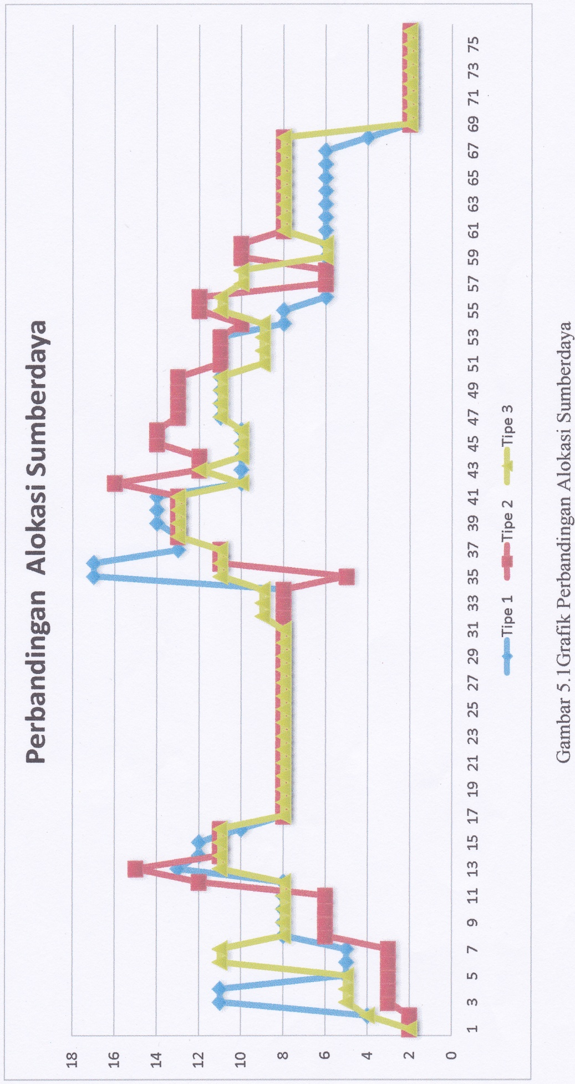

Gambar 4.4 Grafik Perbandingan Alokasi Sumberdaya

BAB V
PEMBAHASAN

Pada penelitian yang dilakukan bertujuan untuk mencari penggunaan sumberdaya yang efektif dan rata, yaitu dengan cara menentukan critical path method dan nilai sum of square terkecil, kemudian membandingkannya disetiap tipe penjadwalan. Untuk membandingkan nilai sum of square terkecil disetiap kegiatan tersebut menggukan metode Burgess.
Dari pengumpulan data dan pengolahan yang telah dilakukan pada proyek pembangunan rumah Mega Asri Residence Tipe 55 telah diperoleh pemerataan sumberdaya dengan metode Burgess. Jika perusahaan menerapkan penggunaan sumberdaya dengan penjadwalan awal, maka perusahaan mempersiapkan biaya paling banyak untuk pekerja sebesar Rp. 675.000,00. Untuk penjadwalan pada tipe kedua maka perusahaan mempersiapkan biaya paling banyak untuk pekerja sebesar Rp. 720.000,00. Kemudian pemerataan metode Burges dilakukan untuk menekan kesiapan pemenuhan tenaga kerja, dari penggunaan Critical Path Method dapat diketahui aktivitas yang dilalui jalur kritis dan yang tidak dilalui jalur kritis, serta dapat mengetahui nilai float yang dimilki aktivitas yang diluar jalur kritis, sehingga dengan menggunakan nilai float tersebut penundaan aktivitas dapat dilakukan. Tahap awal yang dilakukan yaitu membuat gantt chart penjadwalan awal, kemudian dengan menggeser secara manual dari kegiatan
yang terakhir kemudian diurutkan ke kegiatan yang paling awal, dengan dilakukan metode Burgess maka perusahaan mempersiapkan biaya paling banyak untuk pekerja sebesar Rp. 585.000,00.
Hasil ini menunjukkan bahwa dengan menggunakan metode Burgess yang telah dilakukan oleh peniliti sebelumnya (Yohannes dan Dhimas, 2007) maka metode Burgess dapat mengefektifkan penggunaan tenaga kerja serta penggunaan sumberdaya yang relatif lebih rata.

Gmbar 5.1 Kurva S (Operasional Tenaga Kerja)
OPERASIONAL TENAGA KERJA
Pada gambar 5.1 adalah operasional tenaga kerja dalam pelaksanaan proyek Mega Asri Residence, kita dapat melihat bahwa kegiatan dengan metode Burgess masih didalam operasional Tipe 1, dan Tipe 2.

BAB VI
KESIMPULAN DAN SARAN

6.1 Kesimpulan
Berdasarkan uraian dan analisis yang telah dilakukan pada bab sebelumnya, maka dapat ditarik beberapa kesimpulan sebagai berikut:
- Dengan menggunakan critical path method dapat mengetahui berapa lama umur proyek dilakukan serta kegiatan mana saja yang pekerjaannya dapat ditunda atau tidak. Jadwal pelaksanaan pembangunan rumah tipe 55 Mega Asri Residence 76 hari. Pelaksanaan kegiatan A, B, C, E, F, G, J, O, Q, S, T, U,AC, AD perlu diwaspadai dari segi waktu, jumlah tenaga kerja serta biaya yang harus di keluarkan oleh perusahaan.
2. Jadwal Pelaksanaan sumberdaya terbagi menjadi 3 tipe, dengan perhitungan sum of square pada tipe 1 berjumlah 6059, tipe 2 6211, tipe 3 5803. Untuk penggunaan sumberdaya terbanyak pada tipe 1 berjumlah 15, tipe 2 berjumlah 16, tipe 3 bejumlah 13 orang. Sehingga untuk pemerataan yang terbaik menggunakan tipe 3 yaitu dengan metode Burgess.
6.2 Saran
Berdasarkan kesimpulan yang telah diuraikan diatas, saran dari penulis adalah

- Dalam pelaksanaan proyek perlu diperhatikan penggunaan sumber daya pekerja terutama yang dilewati okeh lintasan kritis, karena jumlah sumber daya terutama tenaga kerja sangat berpengaruh terhadap ketepatan pelaksanaan proyek.
- Untuk perusahaan dalam pelaksanaan proyek selanjutnya perlu diperhatikan hal-hal yang dapat mempengaruhi kemunduran dan pembengkakan biaya. Dari hal-hal tersebut perusahaan dapat mempelajarinya dan dalam pelaksanaan proyek selanjutnya tidak ada hambatan dalam penyelesaian.

DAFTAR PUSTAKA

Badri, S., (1997). Dasar-dasar network planing. Jakarta : PT Rika Cipta
Biemo, W.S., Dede, S.P., (2007). Optimasi Penjadwalan Sumberdaya dengan Metode Algoritma Genetik dan Algoritma Momen Minimum. Teknik Sipil Vol. 14, No. 3. ITB. Bandung

Dimyati, T., Dimyati, A., (1999). Operational Researc Model Model Pengambilan Keputusan. Bandung: Sinar Baru Algesindo.

Eka Dannyanti, (2011). Optimalisasi Pelaksanaan Proyek dengan Metode PERT dan CPM (Studi Kasus Twin Tower Building Pasca Sarjana Undip).
Haedar Ali, T., (1997). Prinsip-Prinsip Network Planning. Jakarta : PT. Gramedika Pustaka Utama.
Heizer, J dan Render, B. (2005). Operations Management : Manajemen Operasi. Jakarta : Salemba Empat.
I Gusti, N.O.S (2010). Penjadwalan Proyek dengan Precedence Diagram Method (PDM) dan Ranked Position Weight Method (RPWM). Jurnal Ilmiah Teknik Sipil Vol. 15, No. 1, Januari 2011, Universitas Udayana Denpasar.
Imam Soeharto. (1995). Manajemen Proyek : Dari Konseptual Sampai Operasional. Jakarta : Erlangga.
Koontz, H. (1982). Definisi Manajemen Proyek. Dalam, Imam Soeharto (pnyt.). Manajemen Proyek : Dari Konseptual Sampai Operasional. Jakarta : Erlangga.
Levin, Richard I. dan Charles A Kirkpatrick. (1972). Perentjanaan dan Pengawasan Dengan PERT dan CPM. Jakarta : Bhratara.
Maharany, L dan Fajarwati. (2006). Analisis Optimasi Percepatan Durasi Proyek dengan Metode Least Cost Analysis. Utilitas, Vol. 14, No. 1, h. 113-130.
Mostafa, K., Ketil, S., (1998). Limited Resource Allocation In Coinstruction Project. Journal of Construction Education, Teknik Sipil Vol. 3, No. 1, pp. 31-37.
Yohanes, L.D.A., Dhimas L.P., (2007). Analisis Resources Leveling Tenaga Kerja. Teknik Sipil Vol. 3, No. 2, h. 103-203.

LAMPIRAN

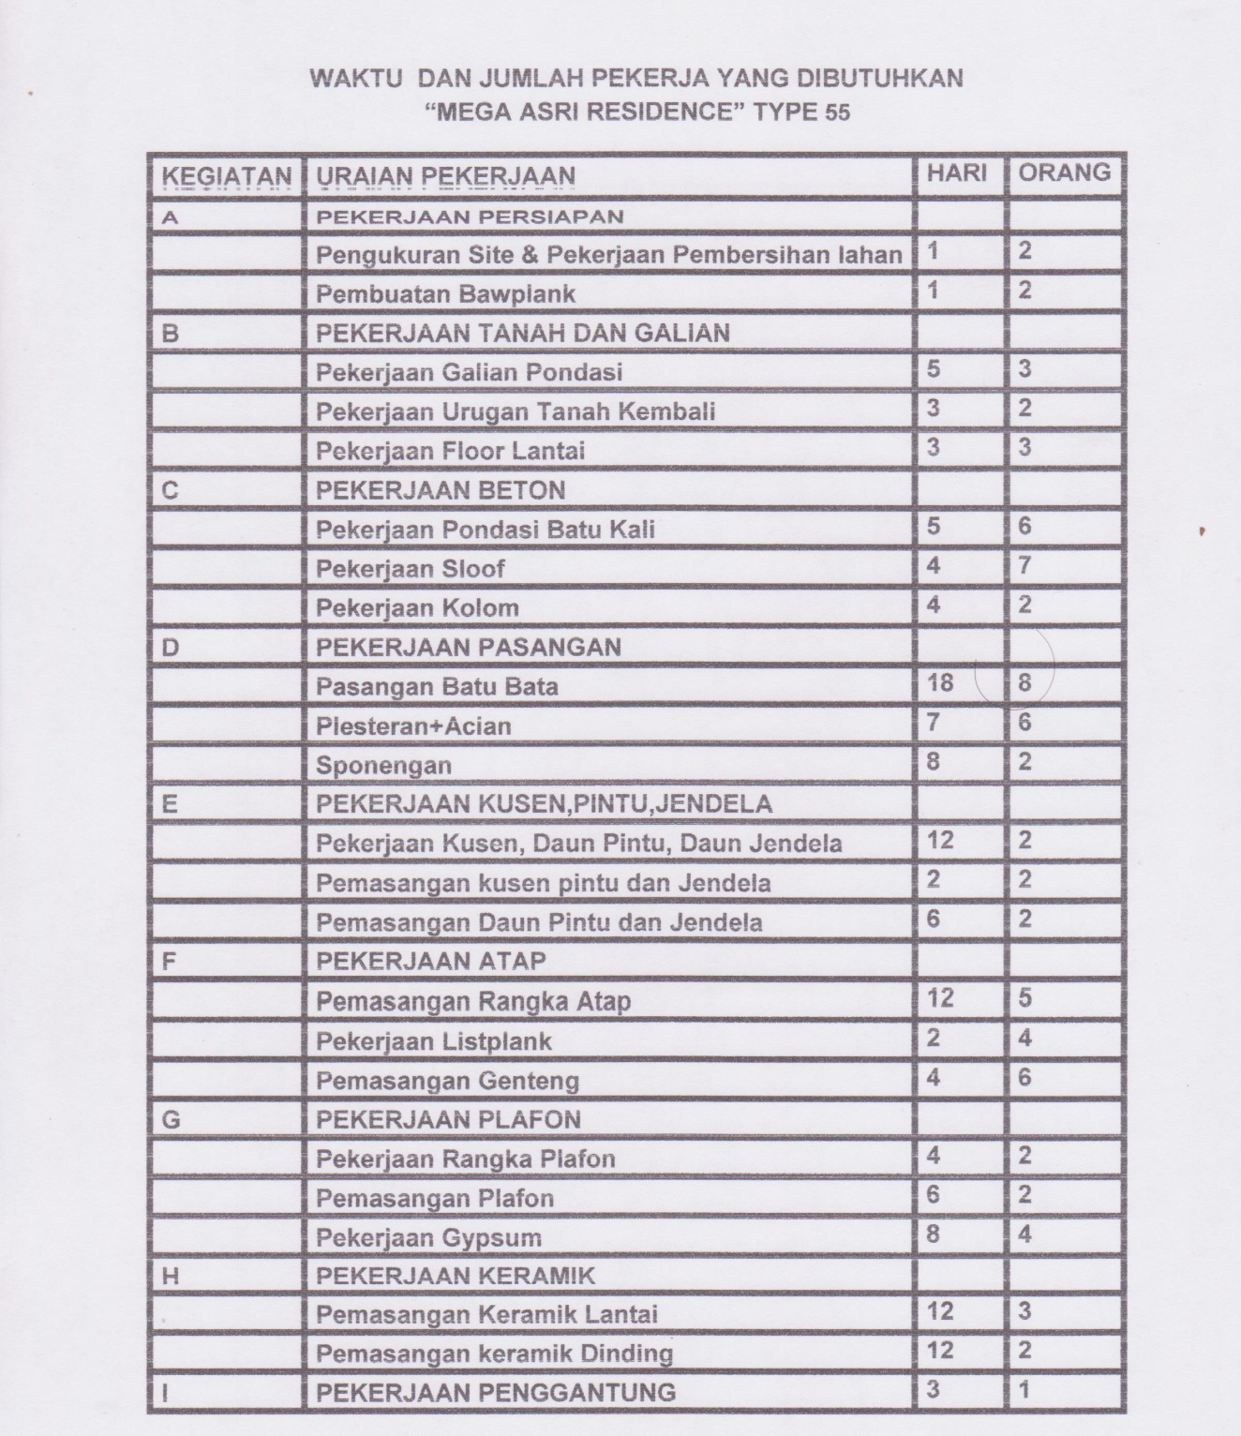

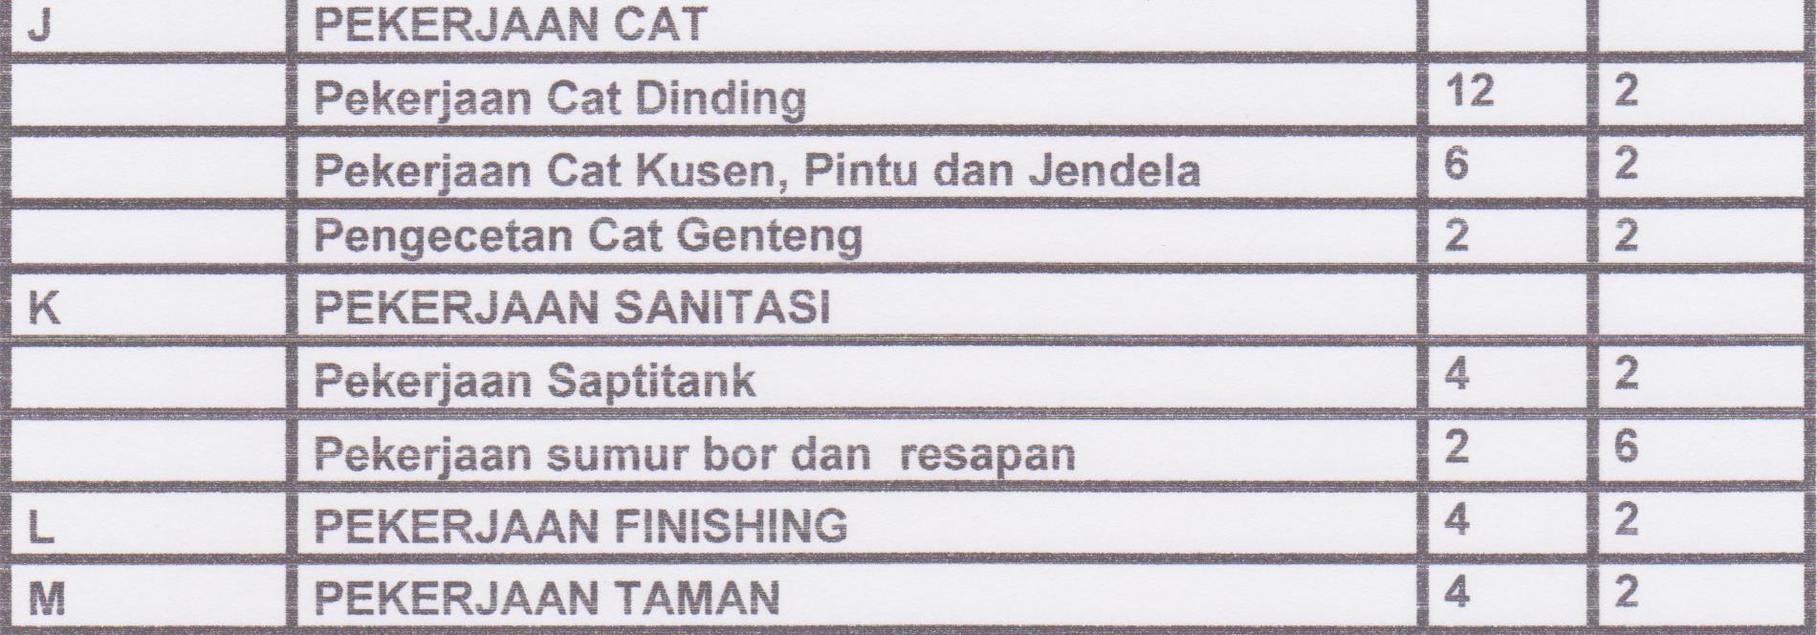

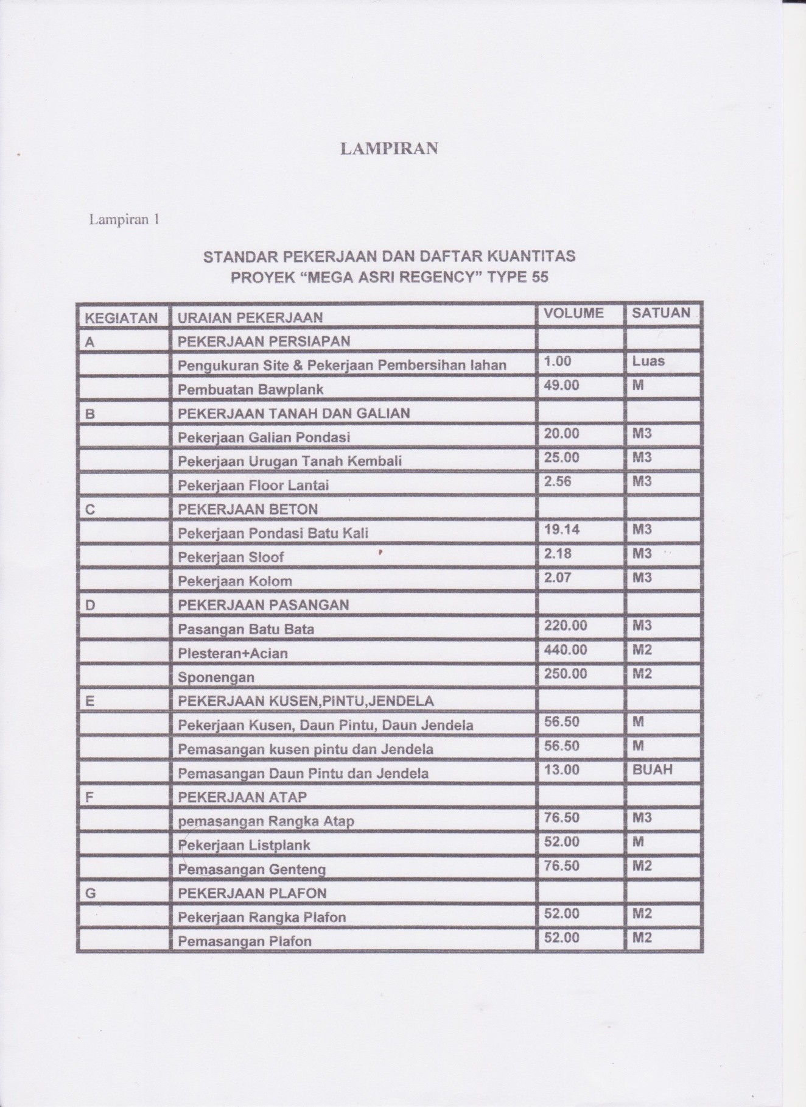
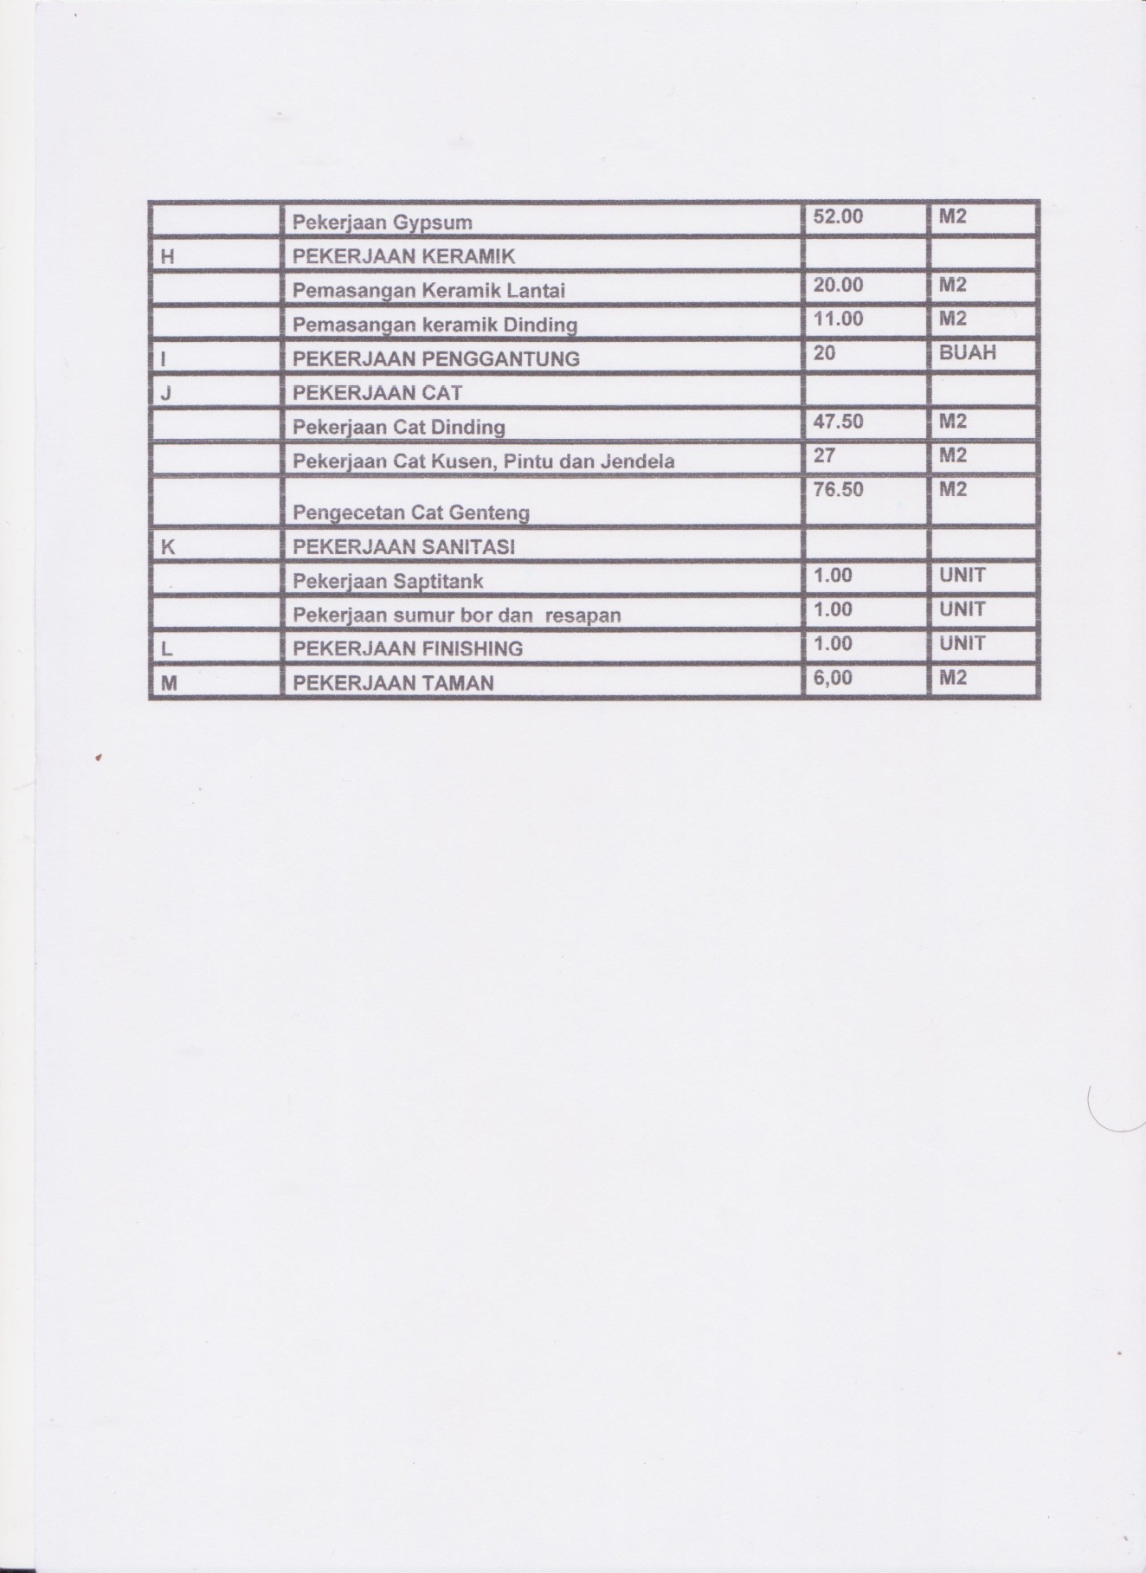
Lampiran 2 Perhitungan Maju
Kegiatan | Waktu Aktivitas | Earliest Start | Earliest Finish
A | 1 | 0 | 1
B | 1 | 1 | 2
C | 5 | 2 | 7
D | 12 | 1 | 13
E | 5 | 7 | 12
F | 4 | 12 | 16
G | 4 | 12 | 16
H | 2 | 2 | 4
I | 3 | 12 | 15
J | 18 | 16 | 34
K | 7 | 34 | 41
L | 8 | 41 | 49
M | 2 | 34 | 36
N | 3 | 13 | 16
O | 12 | 34 | 46
P | 2 | 34 | 36
Q | 4 | 46 | 50
R | 2 | 50 | 52
S | 4 | 50 | 54
T | 6 | 54 | 60
U | 8 | 60 | 68
V | 6 | 49 | 55
W | 4 | 34 | 38
X | 6 | 50 | 56
Y | 3 | 38 | 41
Z | 6 | 56 | 62
AA | 12 | 41 | 53
AB | 12 | 55 | 67
AC | 4 | 68 | 72
AD | 4 | 72 | 76

Lampiran 3 Perhitungan Mundur
Kegiatan | Waktu Aktivitas | Latest Start | Latest Finish
A | 1 | 0 | 1
B | 1 | 1 | 2
C | 5 | 2 | 7
D | 12 | 41 | 53
E | 5 | 7 | 12
F | 4 | 12 | 16
G | 4 | 12 | 16
H | 2 | 11 | 13
I | 3 | 13 | 16
J | 18 | 16 | 34
K | 7 | 35 | 42
L | 8 | 42 | 50
M | 2 | 54 | 56
N | 3 | 53 | 56
O | 12 | 34 | 46
P | 2 | 44 | 46
Q | 4 | 46 | 50
R | 2 | 58 | 60
S | 4 | 50 | 54
T | 6 | 54 | 60
U | 8 | 60 | 68
V | 6 | 50 | 56
W | 4 | 37 | 41
X | 6 | 56 | 62
Y | 3 | 41 | 44
Z | 6 | 62 | 68
AA | 12 | 44 | 56
AB | 12 | 56 | 68
AC | 4 | 68 | 72
AD | 4 | 72 | 76

Lampiran 4 Perhitungan Jadwal Kegiatan
      - Kegiatan A
Tipe 1, HM1 = SPAi+1 = 0 + 1 = 1
HS1 = SPAi+L = 0 + 1 = 1
Tipe 2, HM2 = SPLj – L + 1 = 1 – 1 + 1 = 1
HS2 = SPLj = 1
      - Kegiatan B
Tipe 1, HM1 = SPAi + 1 = 1 + 1 = 2
HS1 = SPAi + L = 1 + 1 = 2
Tipe 2, HM2 = SPLj – L + 1 = 2 – 1 + 1 = 2
HS2 = SPLj = 2
      - Kegiatan C
Tipe 1, HM1 = SPAi+1 = 2 + 1 = 3
HS1 = SPAi+L = 2 + 5 = 7
Tipe 2, HM2 = SPLj – L + 1 = 7 – 5 + 1 = 3
HS2 = SPLj = 7
      - Kegiatan D
Tipe 1, HM1 = SPAi+1 = 1 + 1 = 2
HS1 = SPAi+L = 1 + 12 = 13
Tipe 2, HM2 = SPLj – L + 1 = 51 – 12 + 1 = 40
HS2 = SPLj = 51
      - Kegiatan E
Tipe 1, HM1 = SPAi+1 = 7 + 1 = 8
HS1 = SPAi+L = 7 + 5 = 12
Tipe 2, HM2 = SPLj – L + 1 = 12 – 5 + 1 = 8
HS2 = SPLj = 12
      - Kegiatan F
Tipe 1, HM1 = SPAi+1 = 12 + 1 = 13
HS1 = SPAi+L = 12 + 4 = 16
Tipe 2, HM2 = SPLj – L + 1 = 16 – 4 + 1 = 13
HS2 = SPLj = 16
7. Kegiatan G
Tipe 1, HM1 = SPAi+1 = 12 + 1 = 13
HS1 = SPAi+L = 12 + 4 = 16
Tipe 2, HM2 = SPLj – L + 1 = 16 – 4 + 1 = 13
HS2 = SPLj = 16
- Kegiatan H
Tipe 1, HM1 = SPAi + 1 = 2 + 1 = 3
HS1 = SPAi + L = 2 + 2 = 4
Tipe 2, HM2 = SPLj – L + 1 = 13 – 2 + 1 = 12
HS2 = SPLj = 13
- Kegiatan I
Tipe 1, HM1 = SPAi+1 = 12 + 1 = 13
HS1 = SPAi+L = 12 + 3 = 15
Tipe 2, HM2 = SPLj – L + 1 = 16 – 3 + 1 = 14
HS2 = SPLj = 16
- Kegiatan J
Tipe 1, HM1 = SPAi+1 = 16 + 1 = 17
HS1 = SPAi+L = 16 + 18 = 34
Tipe 2, HM2 = SPLj – L + 1 = 34 – 18 + 1 = 17
HS2 = SPLj = 34
- Kegiatan K
Tipe 1, HM1 = SPAi+1 = 34 + 1 = 35
HS1 = SPAi+L = 34 + 7 = 41
Tipe 2, HM2 = SPLj – L + 1 = 42 – 7 + 1 = 36
HS2 = SPLj = 42
- Kegiatan L
Tipe 1, HM1 = SPAi + 1 = 41 + 1 = 42
HS1 = SPAi + L = 41 + 8 = 49
Tipe 2, HM2 = SPLj – L + 1 = 50 – 8 + 1 = 43
HS2 = SPLj = 50
- Kegiatan M
Tipe 1, HM1 = SPAi+1 = 34 + 1 = 35
HS1 = SPAi+L = 34 + 2 = 36
Tipe 2, HM2 = SPLj – L + 1 = 53 – 2 + 1 = 52
HS2 = SPLj = 53
- Kegiatan N
Tipe 1, HM1 = SPAi+1 = 36 + 1 = 37
HS1 = SPAi+L = 36 + 3 = 39
Tipe 2, HM2 = SPLj – L + 1 = 56 – 3 + 1 = 54
HS2 = SPLj = 56
- Kegiatan O
Tipe 1, HM1 = SPAi+1 = 34 + 1 = 35
HS1 = SPAi+L = 34 + 12 = 46
Tipe 2, HM2 = SPLj – L + 1 = 46 – 1 2 + 1 = 35
HS2 = SPLj = 46
- Kegiatan P
Tipe 1, HM1 = SPAi+1 = 46 + 1 = 47
HS1 = SPAi+L = 46 + 4 = 50
Tipe 2, HM2 = SPLj – L + 1 = 50 – 4 + 1 =47
HS2 = SPLj = 50
- Kegiatan Q
Tipe 1, HM1 = SPAi+1 = 50 + 1 = 51
HS1 = SPAi+L = 50 + 2 = 52
Tipe 2, HM2 = SPLj – L + 1 = 56 – 2 + 1 = 55
HS2 = SPLj = 56
- Kegiatan R
Tipe 1, HM1 = SPAi+1 = 52 + 1 = 53
HS1 = SPAi+L = 52 + 2 = 54
Tipe 2, HM2 = SPLj – L + 1 = 60 – 2 + 1 = 59
HS2 = SPLj = 60
- Kegiatan S
Tipe 1, HM1 = SPAi+1 = 50 + 1 = 51
HS1 = SPAi+L = 50 + 4 = 54
Tipe 2, HM2 = SPLj – L + 1 = 54 – 4 + 1 = 51
HS2 = SPLj = 54
- Kegiatan T
Tipe 1, HM1 = SPAi+1 = 54 + 1 = 55
HS1 = SPAi+L = 54 + 6 = 60
Tipe 2, HM2 = SPLj – L + 1 = 60 – 6 + 1 = 55
HS2 = SPLj = 60
- Kegiatan U
Tipe 1, HM1 = SPAi+1 = 60 + 1 = 61
HS1 = SPAi+L = 60 + 8 = 68
Tipe 2, HM2 = SPLj – L + 1 = 68 – 8 + 1 = 61
HS2 = SPLj = 68
- Kegiatan V
Tipe 1, HM1 = SPAi+1 = 49 + 1 = 50
HS1 = SPAi+L = 49 + 6 = 55
Tipe 2, HM2 = SPLj – L + 1 = 56 – 6 + 1 = 51
HS2 = SPLj = 56
- Kegiatan W
Tipe 1, HM1 = SPAi+1 = 34 + 1 = 35
HS1 = SPAi+L = 34 + 4 = 38
Tipe 2, HM2 = SPLj – L + 1 = 41 – 4 + 1 = 38
HS2 = SPLj = 41
- Kegiatan X
Tipe 1, HM1 = SPAi+1 = 52 + 1 = 53
HS1 = SPAi+L = 52 + 6 = 58
Tipe 2, HM2 = SPLj – L + 1 = 62 – 6 + 1 = 57
HS2 = SPLj = 62
- Kegiatan Y
Tipe 1, HM1 = SPAi+1 = 38 + 1 = 39
HS1 = SPAi+L = 38 + 3 = 41
Tipe 2, HM2 = SPLj – L + 1 = 44 – 3 + 1 = 42
HS2 = SPLj = 44
- Kegiatan Z
Tipe 1, HM1 = SPAi+1 = 58 + 1 = 59
HS1 = SPAi+L = 58 + 6 = 64
Tipe 2, HM2 = SPLj – L + 1 = 68 – 6 + 1 = 63
HS2 = SPLj = 68
- Kegiatan AA
Tipe 1, HM1 = SPAi+1 = 41 + 1 = 42
HS1 = SPAi+L = 41 + 12 = 53
Tipe 2, HM2 = SPLj – L + 1 = 56 – 12 + 1 = 45
HS2 = SPLj = 56
- Kegiatan AB
Tipe 1, HM1 = SPAi+1 = 55 + 1 = 56
HS1 = SPAi+L = 55 + 12 = 67
Tipe 2, HM2 = SPLj – L + 1 = 68 – 12 + 1 = 57
HS2 = SPLj = 68
- Kegiatan AC
Tipe 1, HM1 = SPAi+1 = 68 + 1 = 69
HS1 = SPAi+L = 68 + 4 = 72
Tipe 2, HM2 = SPLj – L + 1 = 72 – 4 + 1 = 69
HS2 = SPLj = 72
- Kegiatan AD
Tipe 1, HM1 = SPAi+1 = 72 + 1 = 73
HS1 = SPAi+L = 72 + 4 = 76
Tipe 2, HM2 = SPLj – L + 1 = 76 – 4 + 1 = 73
HS2 = SPLj = 76
Lampiran 5 Gambar Gantt Chart Penjadwalan

Gambar Tipe 1
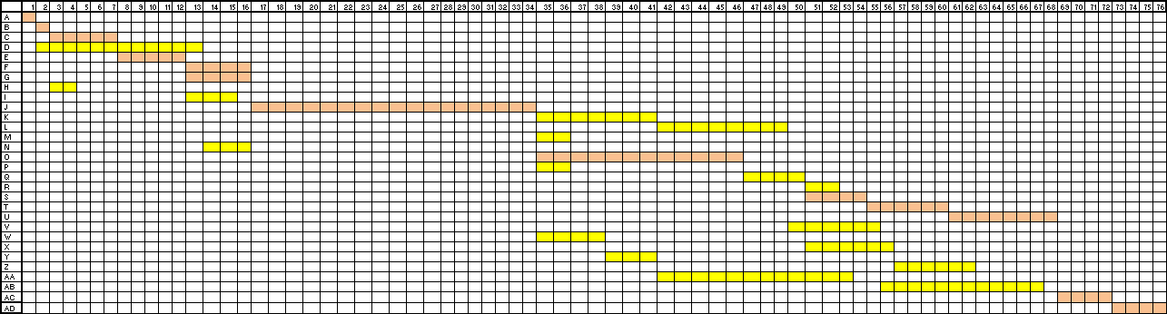

Gambar Tipe 2
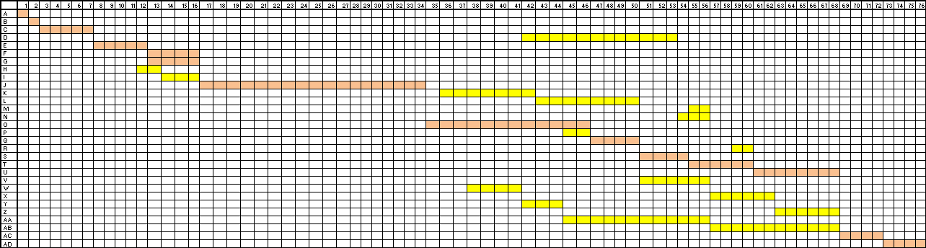

Gambar Tipe 3
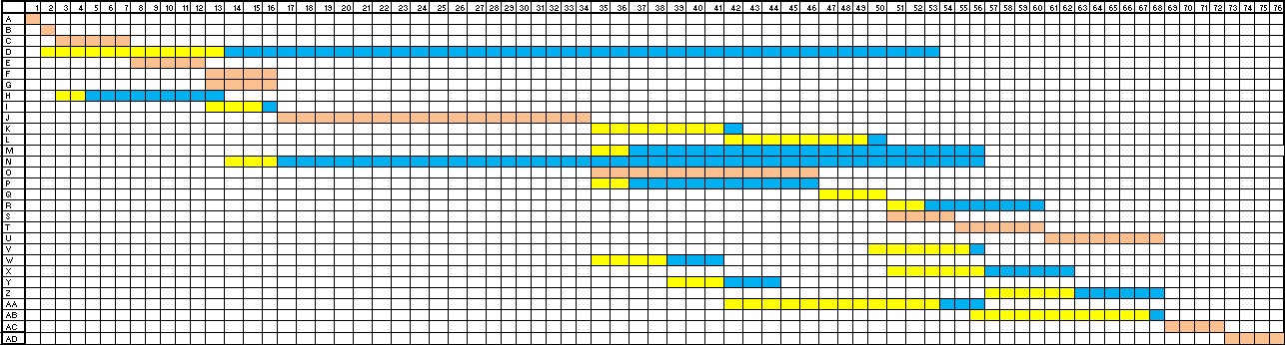

Lampiran 6 Perhitungan Metode Burgess
TAHAP 1
KEGIATAN | TUNDAAN | Z | MIN Z | KESIMPULAN
- | - | 6137
AB | 1 | 6137 | 6137=6137 | TUNDA 0-1 HARI
AA | 1 | 6143
 | 2 | 6149
 | 3 | 6131 | 6131<6137 | TUNDA 3 HARI
Z | 1 | 6139 | 6131<6139 | JANGAN DITUNDA
 | 2 | 6147
 | 3 | 6155
 | 4 | 6163
 | 5 | 6163
 | 6 | 6163
Y | 1 | 6107
 | 2 | 6083
 | 3 | 6059 | 6059<6163 | TUNDA 3 HARI
X | 1 | 6031
 | 2 | 6003
 | 3 | 5991
 | 4 | 5979
 | 5 | 5975 | 5975<6059 | TUNDA 5 HARI
 | 6 | 5987
W | 1 | 5959
 | 2 | 5943 | 5943<5975 | TUNDA 2-3 HARI
 | 3 | 5943
V | 1 | 5927 | 5927<5943 | TUNDA 1 HARI
R | 1 | 5927
 | 2 | 5927
 | 3 | 5927
 | 4 | 5943
 | 5 | 5935
 | 6 | 5911 | 5911<5927 | TUNDA 6-8 HARI
 | 7 | 5911
 | 8 | 5911
P | 1 | 5911
 | 2 | 5911
 | 3 | 5911
 | 4 | 5911
 | 5 | 5903
 | 6 | 5891
 | 7 | 5887 | 5887<5911 | TUNDA 7-10 HARI
 | 8 | 5887
 | 9 | 5887
 | 10 | 5887
N | 1 | 5881
 | 2 | 5875
 | 3 | 5873
 | 4 | 5873
 | 5 | 5873
 | 6 | 5873
 | 7 | 5873
 | 8 | 5873
 | 9 | 5873
 | 10 | 5873
 | 11 | 5873
 | 12 | 5873
 | 13 | 5873
 | 14 | 5873
 | 15 | 5873
 | 16 | 5873
 | 17 | 5873
 | 18 | 5873 | 5873<5887 | TUNDA 3-18 HARI
 | 19 | 5883
 | 20 | 5893
 | 21 | 5903
 | 22 | 5903
 | 23 | 5903
 | 24 | 5903
 | 25 | 5899
 | 26 | 5897
 | 27 | 5895
 | 28 | 5893
 | 29 | 5889
 | 30 | 5885
 | 31 | 5887
 | 32 | 5889
 | 33 | 5891
 | 34 | 5887
 | 35 | 5883
 | 36 | 5879
 | 37 | 5879
 | 38 | 5879
 | 39 | 5879
 | 40 | 5883
M | 1 | 5881
 | 2 | 5889
 | 3 | 5889
 | 4 | 5889
 | 5 | 5881
 | 6 | 5877
 | 7 | 5881
 | 8 | 5873
 | 9 | 5865
 | 10 | 5865
 | 11 | 5869
 | 12 | 5873
 | 13 | 5873
 | 14 | 5865
 | 15 | 5857 | 5857<5873 | TUNDA 15-19 HARI
 | 16 | 5857
 | 17 | 5857
 | 18 | 5857
 | 19 | 5857
 | 20 | 5865
L | 1 | 5861 | 5857<5861 | JANGAN DITUNDA
K | 1 | 5941 | 5857<5917 | JANGAN DITUNDA
I | 1 | 5849 | 5849<5857 | TUNDA 1 HARI
H | 1 | 5849
 | 2 | 5849
 | 3 | 5849 | 5849=5849 | TUNDA 0-3 HARI
 | 4 | 5885
 | 5 | 5921
 | 6 | 5921
 | 7 | 5921
 | 8 | 5921
 | 9 | 5957
D | 1 | 5885 | 5849<5885 | JANGAN DITUNDA
 | 2 | 5893
 | 3 | 5901
 | 4 | 5921
 | 5 | 5941
 | 6 | 5961
 | 7 | 5969
 | 8 | 5977
 | 9 | 5985
 | 10 | 5993
 | 11 | 6001
 | 12 | 5997
 | 13 | 5985
 | 14 | 5973
 | 15 | 5961
 | 16 | 5961
 | 17 | 5961
 | 18 | 5961
 | 19 | 5965
 | 20 | 5969
 | 21 | 5973
 | 22 | 5985
 | 23 | 5997
 | 24 | 6017
 | 25 | 6037
 | 26 | 6057
 | 27 | 6077
 | 28 | 6089
 | 29 | 6097
 | 30 | 6105
 | 31 | 6121
 | 32 | 6125
 | 33 | 6129
 | 34 | 6133
 | 35 | 6133
 | 36 | 6125
 | 37 | 6117
 | 38 | 6109
 | 39 | 6093
 | 40 | 6085

TAHAP 2
KEGIATAN | TUNDAAN | Z | MIN Z | KESIMPULAN
Z | 1 | 5833
 | 2 | 5817
 | 3 | 5817
 | 4 | 5817
 | 5 | 5809
 | 6 | 5809 | 5809<5849 | TUNDA 5-6 HARI
X | 1 | 5797 | 5797<5809 | TUNDA 1 HARI
w | 1 | 5797 | 5797=5797 | TUNDA 0-1 HARI
R | 1 | 5797 | 5797=5797 | TUNDA 0-2 HARI
 | 2 | 5797
P | 1 | 5797 | 5797=5797 | TUNDA 0-3 HARI
 | 2 | 5797
 | 3 | 5797
N | 1 | 5803 | 5797<5803 | JANGAN DITUNDA
 | 2 | 5809
 | 3 | 5815
 | 4 | 5819
 | 5 | 5823
 | 6 | 5827
 | 7 | 5827
 | 8 | 5825
 | 9 | 5823
 | 10 | 5817
 | 11 | 5813
 | 12 | 5809
 | 13 | 5811
 | 14 | 5813
 | 15 | 5815
 | 16 | 5815
 | 17 | 5815
 | 18 | 5811
 | 19 | 5807
 | 20 | 5803
 | 21 | 5803
 | 22 | 5803
M | 1 | 5797 | 5797=5797 | TUNDA 1-5 HARI
 | 2 | 5797
 | 3 | 5797
 | 4 | 5797
 | 5 | 5797
L | 1 | 5793 | 5793<5797 | TUNDA 1 HARI
K | 1 | 5853 | 5793<5853 | JANGAN DITUNDA
H | 1 | 5793
 | 2 | 5793
 | 3 | 5793
 | 4 | 5829
 | 5 | 5865
 | 6 | 5865 | 5793=5793 | TUNDA 0-3 HARI
 | 7 | 5865
 | 8 | 5865
 | 9 | 5901
D | 1 | 5829 | 5793<5829 | JANGAN DITUNDA
 | 2 | 5861
 | 3 | 5893
 | 4 | 5913
 | 5 | 5913
 | 6 | 5909
 | 7 | 5905
 | 8 | 5913
 | 9 | 5921
 | 10 | 5929
 | 11 | 5937
 | 12 | 5945
 | 13 | 5941
 | 14 | 5929
 | 15 | 5917
 | 16 | 5905
 | 17 | 5905
 | 18 | 5905
 | 19 | 5905
 | 20 | 5913
 | 21 | 5917
 | 22 | 5929
 | 23 | 5941
 | 24 | 5953
 | 25 | 5973
 | 26 | 5993
 | 27 | 6013
 | 28 | 6033
 | 29 | 6041
 | 30 | 6057
 | 31 | 6061
 | 32 | 6065
 | 33 | 6069
 | 34 | 6069
 | 35 | 6069
 | 36 | 6069
 | 37 | 6061
 | 38 | 6045
 | 39 | 6029
 | 40 | 6013

TAHAP 3
KEGIATAN | TUNDAAN | Z | MIN Z | KESIMPULAN
R | 1 | 5793 | 5793=5793 | TUNDA 0-2 hARI
 | 2 | 5793 | 5793=5793
P | 1 | 5801 | 5793<5801
 | 2 | 5801 | 5793<5801
 | 3 | 5801 | 5793<5801
N | 1 | 5799 | 5793<5799 | JANGAN DITUNDA
 | 2 | 6805
 | 3 | 5811
 | 4 | 5815
 | 5 | 5819
 | 6 | 5823
 | 7 | 5823
 | 8 | 5817
 | 9 | 5815
 | 10 | 5809
 | 11 | 5809
 | 12 | 5805
 | 13 | 5807
 | 14 | 5809
 | 15 | 5811
 | 16 | 5811
 | 17 | 5811
 | 18 | 5811
 | 19 | 5807
 | 20 | 5803
 | 21 | 5799
 | 22 | 5799
M | 1 | 5793 | 5793=5793 | TUNDA 1-4 HARI
 | 2 | 5793 | 5793=5793
 | 3 | 5793 | 5793=5793
 | 4 | 5793 | 5793=5793
K | 1 | 5853 | 5793<5853 | JANGAN DITUNDA
H | 1 | 5829 | 5793<5829 | JANGAN DITUNDA
 | 2 | 5829
 | 3 | 5829
 | 4 | 5829
 | 5 | 5829
 | 6 | 5901
D | 1 | 5829 | 5793<5829 | JANGAN DITUNDA
 | 2 | 5861
 | 3 | 5893
 | 4 | 5913
 | 5 | 5913
 | 6 | 5909
 | 7 | 5905
 | 8 | 5913
 | 9 | 5921
 | 10 | 5929
 | 11 | 5937
 | 12 | 5945
 | 13 | 5941
 | 14 | 5929
 | 15 | 5917
 | 16 | 5905
 | 17 | 5905
 | 18 | 5905
 | 19 | 5905
 | 20 | 5913
 | 21 | 5917
 | 22 | 5929
 | 23 | 5941
 | 24 | 5953
 | 25 | 5973
 | 26 | 5993
 | 27 | 6013
 | 28 | 6033
 | 29 | 6041
 | 30 | 6057
 | 31 | 6061
 | 32 | 6065
 | 33 | 6069
 | 34 | 6069
 | 35 | 6069
 | 36 | 6069
 | 37 | 6061
 | 38 | 6045
 | 39 | 6029
 | 40 | 6013

